

INTRODUCTION

La dixième édition du rapport sur les obstacles au commerce et à l’investissement analyse les nouveaux obstacles auxquels les entreprises de l’Union européenne (UE) ont été confrontées en 2019 et ceux qui ont été levés pour nos entreprises au cours de la même année grâce à l’initiative européenne de partenariat pour l’accès aux marchés, qui réunit la Commission, les États membres et les entreprises de l’UE[1]. Ce partenariat recense les obstacles auxquels les entreprises de l’UE se heurtent dans les pays tiers, définit une stratégie commune pour les éliminer et garantit le suivi de cette stratégie de bout en bout.

Pour faire face à la montée du protectionnisme, la Commission a fait de l’application des règles une priorité absolue, tout en renforçant ses efforts visant à mettre en œuvre les accords commerciaux. En ce qui concerne la composante traditionnelle de l’accès aux marchés, nous avons intensifié nos travaux en améliorant la coordination entre les institutions de l’UE et les parties prenantes et en définissant plus précisément les priorités en matière d’obstacles. Il convient de souligner que la Commission a également amélioré ses efforts de communication de manière à expliquer, en particulier aux petites et moyennes entreprises (PME), comment elles peuvent utiliser le partenariat pour l’accès aux marchés afin d’éliminer les divers obstacles auxquels elles sont confrontées. Cet effort a été soutenu par l’initiative des «Journées de l’accès aux marchés», au cours desquelles des sessions destinées aux entreprises ont été organisées en 2019 aux Pays-Bas, en Lituanie, au Portugal, en France et en Lettonie.

Chaque année depuis 2016, des améliorations sont apportées au rapport. La présente édition bénéficie d’une analyse beaucoup plus détaillée des types d’obstacles qui posent le plus de problèmes à nos entreprises, et met en particulier l’accent sur le secteur qui a obtenu les meilleurs résultats, à savoir l’agroalimentaire.

Comme dans le rapport de l’année dernière, nous commençons par analyser l’ensemble des 438 obstacles actifs[2] au commerce et à l’investissement, par pays et par type d’obstacle, tels qu’ils ont été signalés à la Commission et enregistrés dans la base de données sur l’accès aux marchés (MADB) de l’UE[3].

Nous procédons ensuite à une analyse détaillée des 43 nouveaux obstacles signalés en 2019, en décrivant les tendances spécifiques dans divers pays et secteurs et en évaluant les flux commerciaux potentiellement affectés.

La section suivante présente la panoplie d’outils utilisée pour surmonter les 40 obstacles qui ont pu être levés en 2019 et fournit une analyse par pays, type de mesure et secteur. Le rapport de cette année accorde une attention particulière à la région de la Méditerranée et du Moyen-Orient, en expliquant la manière dont des efforts ciblés ont contribué à éliminer certains des obstacles au commerce, par ailleurs assez nombreux dans ces pays.

La section suivante examine plus en détail certains des principaux obstacles qui ont été levés et revient également sur les gains économiques qui ont été générés par notre partenariat pour l’accès aux marchés en 2019 en se fondant sur une modélisation économique.

Enfin, une section spécifique est consacrée aux relations avec les États-Unis, puisque nous continuons de lutter contre les obstacles importants qui sont apparus sur ce territoire.

Tout au long du présent rapport, nous nous sommes concentrés non seulement sur les partenaires chez lesquels le plus grand nombre d’obstacles nouveaux et levés ont été enregistrés, mais également sur les obstacles qui affectent la plupart des flux commerciaux en provenance des exportateurs de l’UE, ce qui permet de mettre en lumière leur importance.

|  |
| --- |
| **Encadré 1 – Note méthodologique sur l’inventaire des obstacles**  Notre approche étant axée sur les parties prenantes, le rapport se concentre exclusivement sur les obstacles qui ont été signalés par nos entreprises. Le rapport porte essentiellement sur les obstacles au commerce auxquels les entreprises de l’UE se heurtent dans les pays tiers, ainsi que sur les tendances associées et les mesures qui ont été prises pour les éliminer dans le cadre de notre partenariat pour l’accès aux marchés. Même si la base de données et le présent rapport ne préjugent pas de la légalité ou de l’illégalité des mesures enregistrées, ces obstacles ont tous été recensés comme problématiques pour les entreprises de l’Union et définis comme prioritaires en vue d’actions futures dans le cadre du travail que nous menons dans le domaine de l’accès aux marchés, car ils pourraient s’avérer discriminatoires, disproportionnés ou susceptibles de restreindre d’une autre manière les échanges commerciaux. |

Le lecteur remarquera plusieurs fils conducteurs importants tout au long du rapport. Premièrement, l’augmentation continue du nombre d’obstacles, la multiplication des types d’obstacles concernés et les difficultés grandissantes pour éliminer la plupart de ces obstacles annoncent un nouveau paradigme selon lequel le protectionnisme devient une politique profondément enracinée dans nos relations commerciales structurelles. Deuxièmement, les obstacles affectent de plus en plus les secteurs liés à la souveraineté technologique et à l’autonomie stratégique de l’UE. Troisièmement, nous estimons qu’il est de plus en plus difficile de lutter contre les obstacles dans les secteurs industriels et des services. Quatrièmement, les mesures protectionnistes se multiplient dans des régions spécifiques.

En conséquence, il convient de mettre au point une approche radicalement nouvelle afin de défendre les intérêts commerciaux de l’UE, ce qui constitue l’une des principales priorités de la Commission von der Leyen.

1. **VUE D’ENSEMBLE DES OBSTACLES AU COMMERCE ET À L’INVESTISSEMENT**

Fin 2019, 438 obstacles actifs au commerce et à l’investissement dans 58 pays tiers[4] étaient recensés dans la MADB de l’UE[5]. Ce chiffre record, conjugué à la durée de vie croissante d’un certain nombre d’obstacles, montre non seulement une montée du protectionnisme, mais révèle également que celui-ci devient une politique structurellement enracinée dans nos relations avec un grand nombre de pays partenaires.

**A.** **ENSEMBLE DES OBSTACLES AU COMMERCE ET À L’INVESTISSEMENT PAR PAYS TIERS**

Par rapport à 2018, les cinq premiers pays pour lesquels le plus grand nombre d’obstacles a été recensé sont restés les mêmes. La Chine demeure le pays pour lequel le plus grand nombre d’obstacles est enregistré: on y dénombre 38 obstacles aux exportations et aux possibilités d’investissement de l’UE. La Russie arrive en deuxième position avec 31 obstacles actuellement en place, suivie de l’Indonésie (25) et des États-Unis (24). L’Inde et la Turquie se partagent la cinquième place, avec 23 mesures signalées.

Parmi les autres pays tiers qui ont mis en place dix obstacles au commerce, voire plus, on retrouve le Brésil (19), la Corée du Sud (19), l’Australie (14), l’Algérie (12), la Thaïlande (12), le Mexique (11), l’Égypte (10) et la Malaisie (10). Le graphique 1 fournit une ventilation plus détaillée des obstacles dans le monde.

|  |  |
| --- | --- |
|  | **Nombre d’obstacles**  UE  ***Graphique 1[6]: Ventilation géographique des obstacles au commerce et à l’investissement enregistrés dans la MADB*** |

**B. ENSEMBLE DES OBSTACLES AU COMMERCE ET À L’INVESTISSEMENT PAR TYPE DE MESURE**

Le graphique 2 montre qu’en 2019, pour la première fois, les mesures à la frontière (229 ou 52 %) sont plus nombreuses que les mesures après la frontière (188 ou 43 %)[7]. C’est la preuve que les partenaires ont recours à un plus large éventail de *types* d’obstacles pour atteindre des objectifs protectionnistes.

Les mesures à la frontière sont des restrictions qui affectent directement les importations et les exportations au niveau douanier, que ce soit au moyen de mesures sanitaires et phytosanitaires (SPS) (102 obstacles), de hausses tarifaires et de restrictions quantitatives (73), de procédures administratives et de licences d’importation (38), de taxes et de restrictions à l’exportation (16) ou de mesures de défense commerciale non conformes aux obligations internationales (14).

Les mesures après la frontière affectent les produits après leur importation au moyen de restrictions liées à des obstacles techniques au commerce (OTC) injustifiés en ce qui concerne les échanges de marchandises (78), les droits de propriété intellectuelle (34), les marchés publics (25), les services (22 obstacles) et les investissements (15).

Grâce à la catégorisation beaucoup plus détaillée des obstacles au commerce, nous présentons pour la première fois un aperçu ventilé des types d’obstacles spécifiques qui affectent nos entreprises.

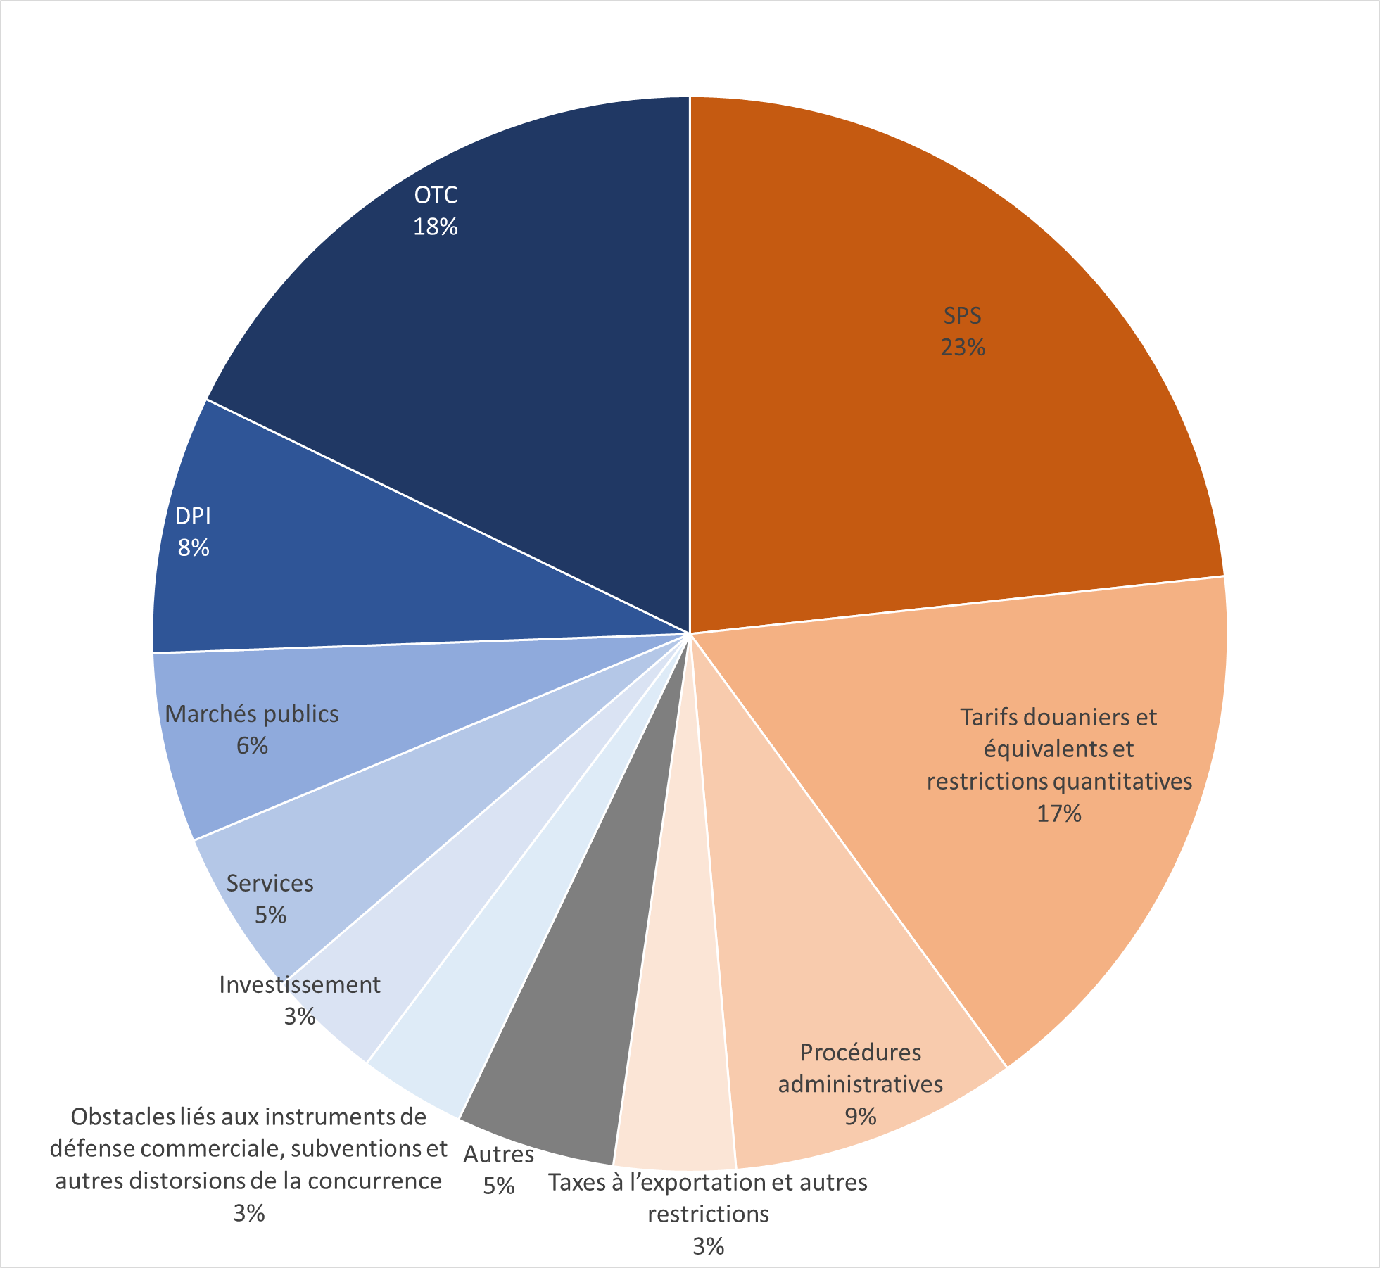   
***Graphique 2: Ventilation des obstacles au commerce et à l’investissement enregistrés dans la MADB par type de mesure, en pourcentage du nombre total d’obstacles***   
*(Les mesures à la frontière apparaissent dans des nuances de brun, les mesures après la frontière apparaissent dans des nuances de bleu)*

|  |
| --- |
| **Encadré 2 – Le cas des exigences de contenu local**  Les exigences de contenu local (ECL) imposent aux sociétés étrangères d’utiliser un certain nombre de biens ou services produits localement. Les ECL sont intégrées à de nombreux types d’obstacles, ce qui a des répercussions, par exemple, sur les prêts préférentiels, les marchés publics ou les conditions qui influent sur les investissements directs étrangers (IDE). Afin de recenser ces dispositions qui entraînent de fortes distorsions, la MADB a été améliorée de sorte à ce que la composante ECL de tout type d’obstacle puisse facilement être prise en compte. Grâce à cette approche, nous pouvons démontrer que, à la fin de 2019, une proportion très élevée (7 %) de l’ensemble des obstacles comportait une composante ECL. Il est donc nécessaire pour l’UE de surveiller attentivement ces pratiques. |

1. **NOUVEAUX OBSTACLES AU COMMERCE ET À L’INVESTISSEMENT SIGNALÉS EN 2019**

Malheureusement, le nombre de nouvelles mesures augmente à un rythme soutenu. Les 43 nouveaux obstacles enregistrés en 2019 dans 22 pays tiers[8] sont pratiquement semblables aux 45 obstacles signalés en 2018. Cette augmentation significative et constante indique que le protectionnisme est devenu, de manière structurelle, une partie intégrante du tissu des relations commerciales internationales. Cette nouvelle réalité peut avoir une incidence profonde sur nos flux commerciaux.

Les flux commerciaux affectés par des obstacles signalés en 2019 représentent environ 35,1 milliards d’EUR d’exportations pour l’EU-27 (voir encadré 3).

**Encadré 3 – Note méthodologique sur la quantification des échanges potentiellement affectés**

Les flux commerciaux potentiellement affectés sont quantifiés sur la base des chiffres des exportations de l’UE pour les codes tarifaires pertinents du système harmonisé, qui permettent de mesurer les échanges qui ont lieu malgré l’obstacle. Toutes les données quantitatives renvoient aux 27 États membres actuels de l’UE.

Toutefois, les conséquences sont probablement quelque peu sous-estimées, car:

- ces chiffres n’incluent pas les obstacles aux services ou les obstacles pour lesquels la couverture des produits n’est pas facile à définir;

- certains biens et services affectés par ces mesures peuvent constituer des catalyseurs pour d’autres secteurs d’activité (par exemple, le secteur de haute technologie).

Plus généralement, l’analyse des obstacles non tarifaires et de leurs répercussions reste difficile. La raison principale en est que les obstacles non tarifaires sont caractérisés par différents degrés de restriction. Outre les interdictions pures et simples, la plupart des mesures restrictives pour le commerce n’empêchent pas totalement les échanges, mais les réduisent. Des restrictions concernant des produits ou services identiques peuvent en outre se chevaucher. En conséquence, il se peut que des obstacles supplémentaires n’aient pas d’incidence supplémentaire et que l’élimination d’un obstacle n’engendre pas d’amélioration automatique de l’accès au marché.

**A.**  **NOUVEAUX OBSTACLES SIGNALÉS EN 2019 PAR PAYS TIERS**

Le tableau 1 et le graphique 3 donnent un aperçu de la ventilation géographique des nouveaux obstacles enregistrés en 2019. C’est en Arabie saoudite et au Liban que le nombre le plus élevé d’obstacles nouveaux a été signalé dans nos relations commerciales et d’investissement, avec cinq nouveaux obstacles enregistrés dans chacun de ces pays. La Chine et l’Algérie suivent de près, avec respectivement quatre et trois nouveaux obstacles enregistrés. Deux obstacles ont été signalés en Australie, en Corée du Sud, en Égypte, au Kazakhstan, en Malaisie, au Maroc, à Singapour et en Turquie. Les dix nouveaux obstacles restants ont été enregistrés dans d’autres pays tiers. Si l’on examine les tendances régionales, on constate que la grande majorité des nouveaux obstacles en 2019 a été imposée dans la région de la Méditerranée et du Moyen-Orient[9] (20) et en Asie (17).

Par rapport à 2018, deux faits ressortent: un effet de contagion se dessinant dans la région de la Méditerranée et du Moyen-Orient et la présence continue de la Chine en tête du classement, ce qui met en lumière une tendance négative à long terme.

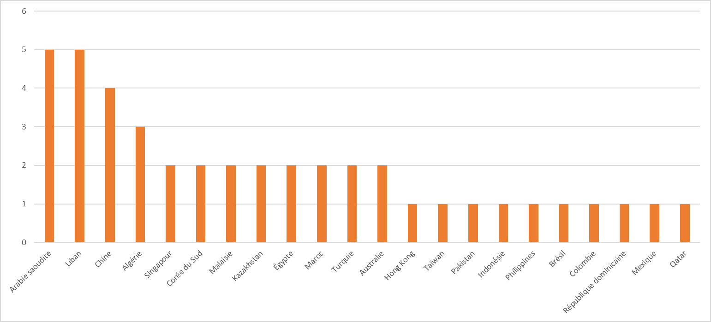***Tableau 1: Ventilation géographique des nouveaux obstacles signalés en 2019***

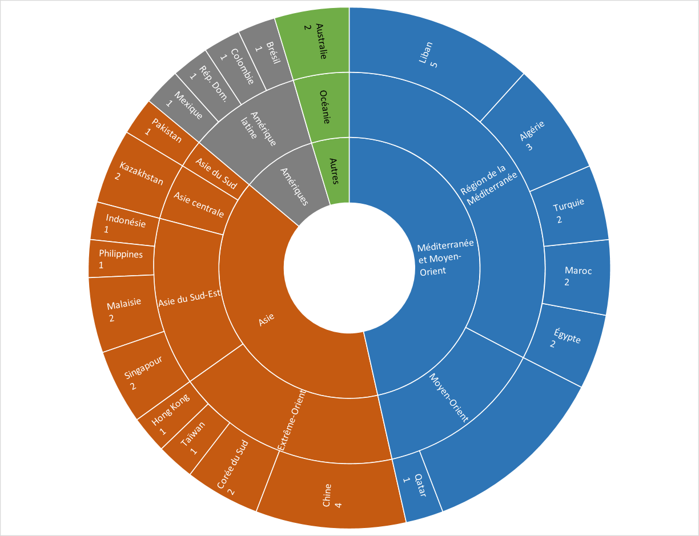   
***Graphique 3: Ventilation géographique des nouveaux obstacles signalés en 2019, par région***

En mettant l’accent sur le poids économique des nouveaux obstacles, le graphique 4 illustre les flux commerciaux qui ont, selon les estimations, été affectés par rapport au nombre d’obstacles enregistrés en 2019 pour chaque pays et région partenaire. Il montre que l’Asie (principalement, la Chine, ainsi que la Corée du Sud) et la région de la Méditerranée et du Moyen-Orient arrivent en tête en ce qui concerne tant le nombre de nouveaux obstacles que l’ampleur de leur incidence sur les flux commerciaux en 2019. Ces deux régions représentent près de 30 milliards d’EUR sur les 35,1 milliards d’EUR d’échanges commerciaux affectés par de nouveaux obstacles (85 % du total) et comptent 35 obstacles (plus de 80 % de l’ensemble des obstacles).

L’Australie se classe en troisième position, avec un obstacle à forte incidence pour les véhicules automobiles.

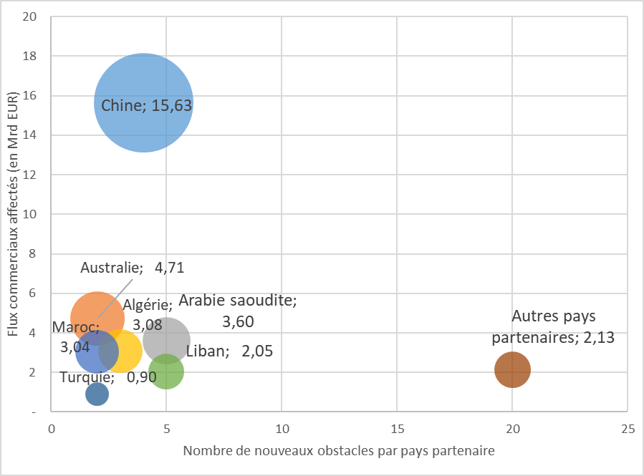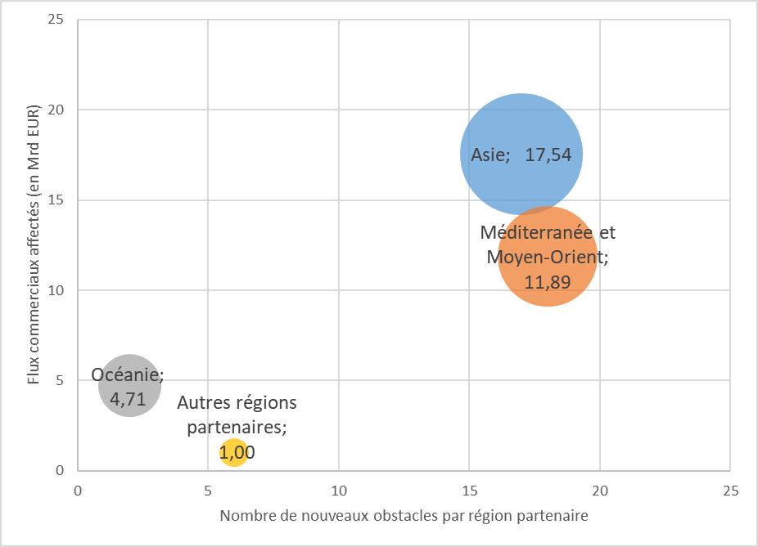***Graphique 4: Nombre de nouveaux obstacles signalés et échanges affectés, par pays et régions partenaires sélectionnés***

Le tableau 2 présente les flux commerciaux affectés pour les 22 pays partenaires qui ont eu recours à de nouveaux obstacles au commerce en 2019. Il se peut toutefois que l’évaluation de l’incidence économique des nouveaux obstacles à l’accès aux marchés ne reflète pas pleinement l’effet réel des obstacles. Tel pourrait être le cas lorsque les obstacles concernent les services ou sont de nature horizontale et sont donc difficiles à quantifier, ou lorsqu’il s’agit de chevauchements de restrictions portant sur les mêmes produits.

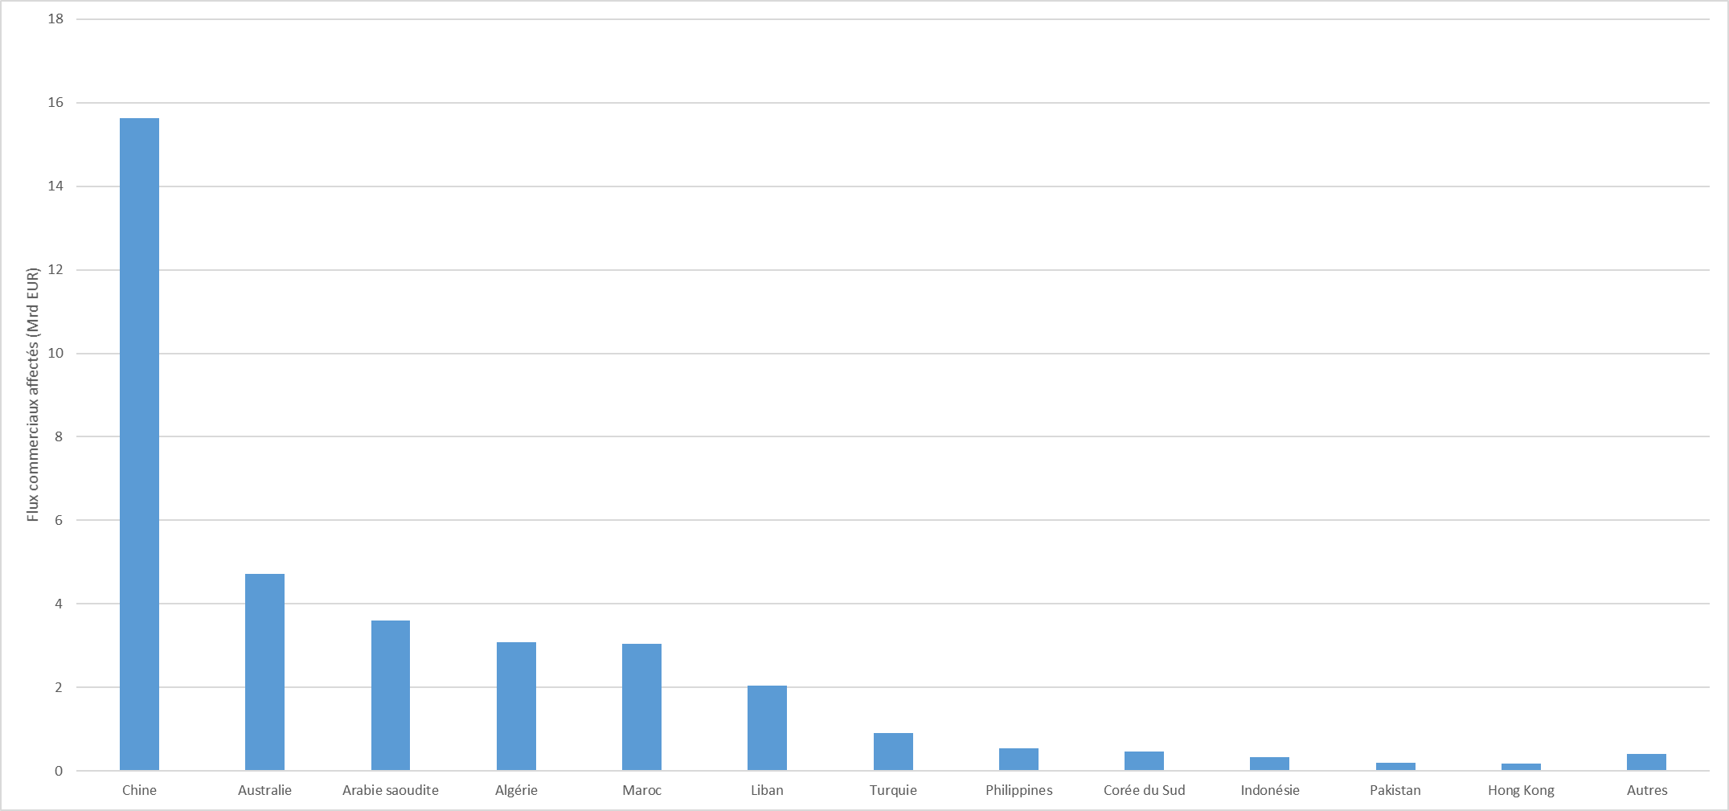

*Tableau 2: Flux commerciaux de l’EU-27 affectés par de nouveaux obstacles signalés en 2019, par pays partenaire (en Mrd EUR)*

En raison de la dimension même de son économie et des secteurs clés touchés (y compris les secteurs stratégiques pour l’UE), les conséquences de la politique commerciale de la Chine sautent immédiatement aux yeux et sont susceptibles d’entraver le commerce de l’UE à hauteur de plus de 15,5 milliards d’EUR.

**B.** **NOUVEAUX OBSTACLES SIGNALÉS EN 2019 PAR TYPE DE MESURE**

La ventilation des 43 nouveaux obstacles par type de mesure met en évidence la prédominance des nouvelles mesures à la frontière (65 %) sur les mesures après la frontière (28 %): à nouveau, l’arsenal de mesures protectionnistes utilisées est de plus en plus large.

Les mesures sanitaires et phytosanitaires à elles seules représentent un tiers de l’ensemble des nouveaux obstacles, ce qui constitue un fait marquant de l’année 2019. Une analyse plus détaillée révèle que les mesures SPS les plus fréquentes sont dues à des raisons zoosanitaires (5 obstacles)[10], suivies des raisons phytosanitaires et des raisons de santé publique (2 obstacles chacune). Les restrictions SPS combinent parfois plusieurs de ces caractéristiques (4).

Les autres mesures à la frontière concernent avant tout l’augmentation des droits de douane, les tarifs douaniers et les contingents (7 obstacles) ainsi que les procédures administratives (7). Cette année, un nouvel obstacle a également été signalé dans le domaine des restrictions à l’exportation (1).

Les mesures après la frontière sont principalement des obstacles techniques au commerce (9); on constate également quelques mesures liées aux questions relatives aux droits de propriété intellectuelle (DPI) (1), des mesures de défense commerciale non conformes aux obligations internationales (1) et des mesures visant à empêcher l’accès des entreprises de l’UE aux marchés publics (1).

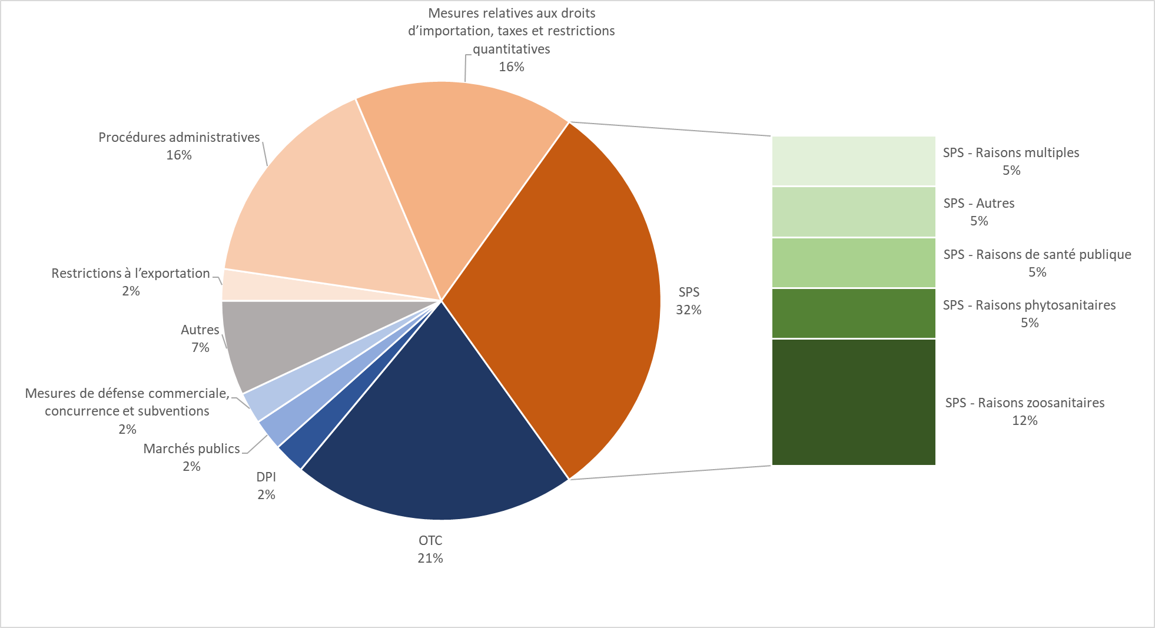***Graphique 5: Ventilation des nouveaux obstacles au commerce et à l’investissement signalés en 2019 par type de mesure, en pourcentage du nombre total de nouveaux obstacles***   
*(Les mesures à la frontière apparaissent dans des nuances de brun, les mesures après la frontière apparaissent dans des nuances de bleu)*

Cette ventilation indique que des mesures à la frontière rudimentaires et moins sophistiquées ont été adoptées pour entraver le commerce. Allant à l’encontre de la tendance à plus long terme, les partenaires semblent se sentir plus à l’aise avec l’adoption de ces mesures manifestement protectionnistes plutôt qu’avec le fait de compter uniquement sur des mesures après la frontière plus compliquées, ce qui montre que, pour nombre d’entre eux, un tel comportement devient plus structurellement enraciné dans la politique commerciale.

**C.** **NOUVEAUX OBSTACLES SIGNALÉS EN 2019 PAR SECTEUR**

Les nouveaux obstacles signalés en 2019 ont affecté le commerce de l’UE dans 17 secteurs d’activité économique, certains de ces secteurs étant touchés par des obstacles multisectoriels.

Le nombre le plus élevé d’obstacles nouveaux a été enregistré dans le secteur de *l’agriculture et de la pêche* (16), suivi par 9 mesures *horizontales* ou *multisectorielles*. En 2019, les secteurs des *TIC* et de l’*automobile* ont tous deux été confrontés à l’émergence de trois nouveaux obstacles, tandis que l’industrie des *produits pharmaceutiques* et l’industrie *du bois, du papier et de la pâte à papier* ont chacune vu apparaître deux nouveaux obstacles. Enfin, plusieurs autres secteurs ont chacun été affectés par un nouvel obstacle au commerce: *les produits minéraux, le fer, l’acier et les métaux non ferreux, les textiles et le cuir, la céramique et le verre, les cosmétiques, la construction navale,* *les vins et spiritueux* ainsi que les *autres industries.*

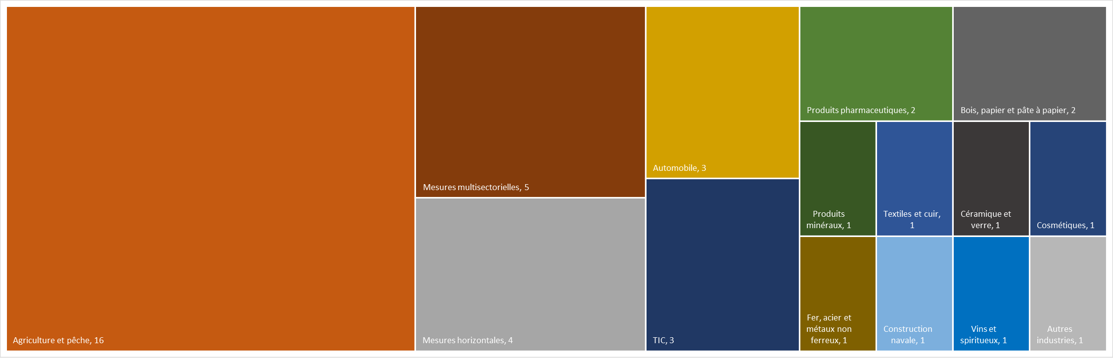 ***Graphique 6: Ventilation sectorielle des obstacles au commerce et à l’investissement signalés en 2019***   
 ***(en nombre d’obstacles)***

Au-delà du nombre de mesures, l’analyse des flux commerciaux affectés fournit un meilleur éclairage sur le poids réel de chaque obstacle. Comme le montre le graphique 7, les secteurs industriels représentaient plus de 85 % des flux commerciaux affectés, tandis que les obstacles dans les secteurs des *TIC* (15 milliards d’EUR), de l’*automobile* (5,7 milliards d’EUR) et de l’*électronique* (2,6 milliards d’EUR) constituaient les deux tiers de l’ensemble des exportations de l’EU-27 affectées par les nouveaux obstacles signalés. Il s’agit de secteurs directement liés à la souveraineté technologique et à l’autonomie stratégique de l’UE.

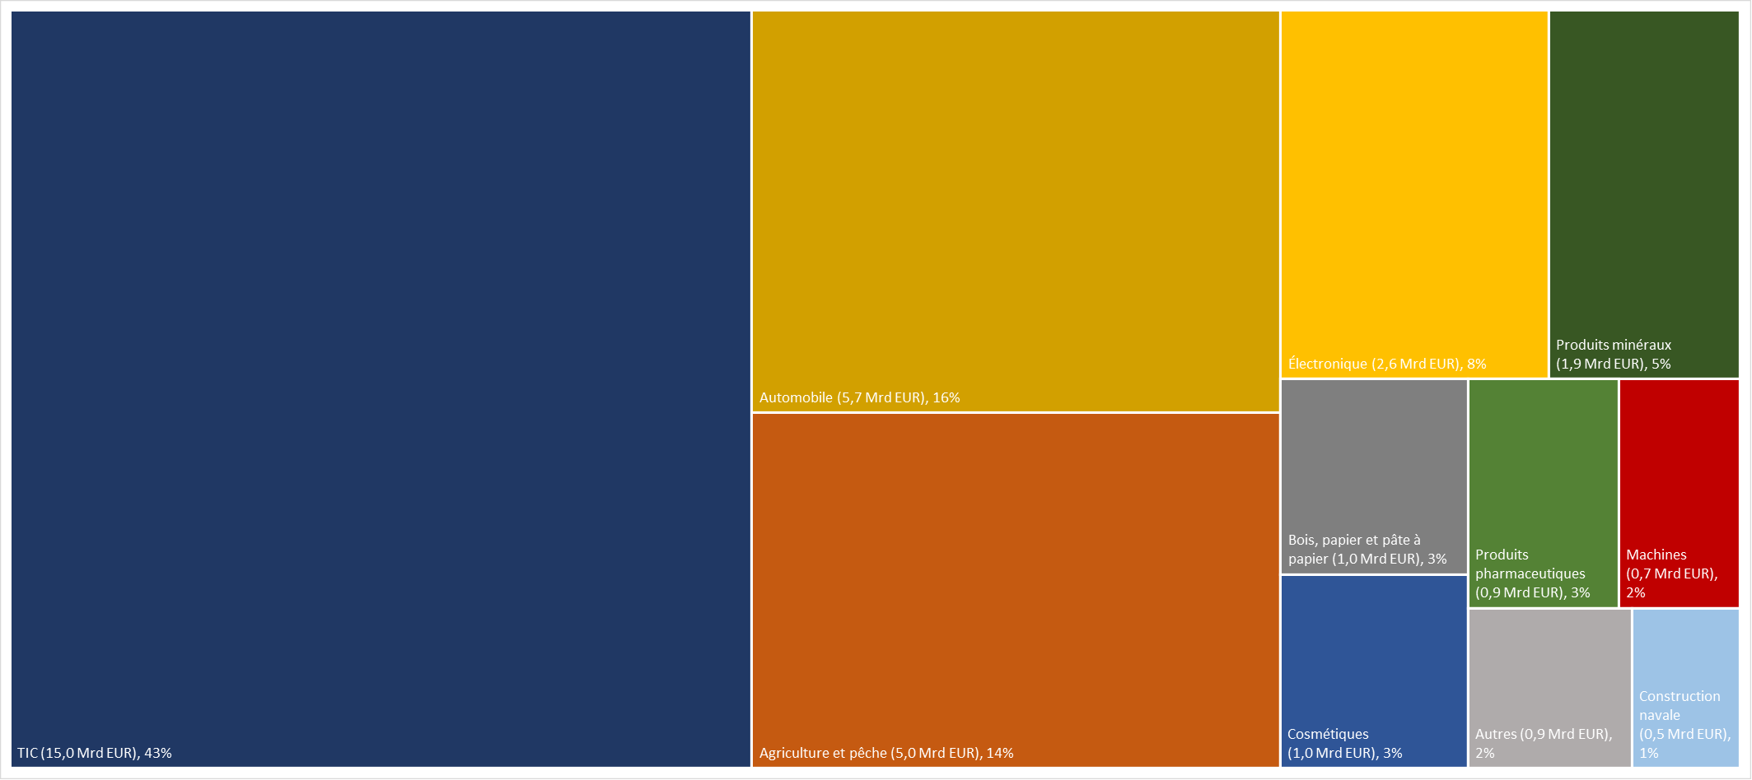 ***Graphique 7: Flux commerciaux de l’EU-27 affectés par des obstacles signalés en 2019, par secteur[11]***   
 ***(en Mrd EUR et en pourcentage)***

Les tendances au protectionnisme affectant nos secteurs de haute technologie, qui ont déjà été repérées l’année dernière, persistent en 2019. Faute de réponse efficace pour y remédier, ces obstacles constituent une menace objective non seulement pour la compétitivité des entreprises de l’UE, mais également pour la position de l’Union en tant que leader technologique mondial.

1. **ANALYSE QUALITATIVE DES NOUVEAUX OBSTACLES SIGNALÉS EN 2019**
2. **CHINE**

En 2019, la Chine a continué d’instaurer de nombreuses restrictions commerciales dans les industries de haute technologie, dont les répercussions se propagent à de nombreux autres secteurs; par conséquent, le chiffre de 15 milliards d’EUR d’échanges commerciaux potentiellement affectés est une sous-estimation de l’importance de cet obstacle. Tout comme les mesures précédentes en lien avec la mise en œuvre de politiques relatives à la cybersécurité en Chine, ces mesures sont étroitement alignées sur d’autres objectifs stratégiques de la Chine, à savoir la protection du marché national, le renforcement des capacités et le développement des technologies, dans le contexte de la stratégie «Made in China 2025». Rien ne montre dans l’immédiat que cette tendance reculera dans un avenir proche.

Le **projet de mécanisme d’examen en matière de cybersécurité** a été publié en mai 2019. Dans le cadre de ce projet, il pourrait être envisagé de subordonner l’établissement de contrats commerciaux à la condition que la partie intéressée ait passé l’examen avec succès. Étant donné que le projet ne donne pas d’indication quant aux types d’informations et de documents qui feront l’objet d’un examen et d’une inspection, il serait nécessaire d’établir des dispositions strictes pour assurer la protection complète des droits de propriété intellectuelle et éviter le transfert d’informations commerciales sensibles.

Des projets de mesures relatives à l’évaluation de la sécuritédu **transfert transfrontière d’informations personnelles et des mesures administratives relatives à la sécurité des données** ont été publiés en juin 2019. Les mesures semblent aller au-delà de leur propre base juridique, inscrite dans la loi sur la cybersécurité (LCS), dans la mesure où elles élargiraient la portée de l’exigence relative à la localisation des données. En outre, la manière dont les transferts de données seraient traités au sein d’un même groupe d’entreprises (multinational) n’est pas claire. Les principales dispositions de ces projets restent vagues et les modalités d’application des mesures proposées par rapport aux autres mesures/lignes directrices/normes s’appliquant aux données n’apparaissent pas clairement.

À l’heure où sont déployés les réseaux de cinquième génération (5G), l’**accès aux marchés dans le secteur des réseaux de télécommunications en Chine** constitue une préoccupation majeure et croissante pour l’UE. Sur la base des informations disponibles sur les premiers résultats des appels d’offres, les résultats sont massivement en faveur des fournisseurs de réseaux chinois. Ces résultats ne semblent pas refléter la position concurrentielle des fournisseurs de l’UE, ce qui indique qu’il existe des obstacles préjudiciables à l’accès aux marchés dans ce secteur.

En 2019, l’entité China Shipbuilding Group a été créée grâce à des subventions publiques et en respectant des exigences de contenu local. Conformément au plan «Made in China 2025», l’objectif de la Chine est d’occuper une place dominante dans le domaine des équipements marins et des navires de haute technologie.

Dans le domaine des **mesures sanitaires et phytosanitaires**, des restrictions sont en vigueur en Chine en ce qui concerne les produits en **bois de frêne** (grumes et bois d’œuvre) en provenance de l’Europe à cause du risque de contamination par le champignon responsable de la maladie du flétrissement du frêne en Europe. La restriction des importations ne s’appuie sur aucun motif phytosanitaire clair et il existe des mesures d’atténuation des risques efficaces.

L’UE suit de près l’application du **système de crédit social** dans le domaine économique. La mise en œuvre du système de crédit social vise à établir un système unifié attribuant une note à chaque individu et chaque entreprise. Bien qu’il soit encore en cours de développement, ce système pourrait devenir un impressionnant obstacle horizontal à l’accès aux marchés pour les entreprises de l’UE, car celles-ci pourraient éprouver des difficultés face à un contrôle réglementaire accru et satisfaire à certaines exigences de notation allant au-delà du contrôle réglementaire. D’autant plus qu’il pourrait être (ne serait-ce que de facto) plus difficile pour les entreprises étrangères de satisfaire à ces exigences. Le système de crédit social pourrait également avoir des répercussions au-delà du commerce.

|  |
| --- |
| **Encadré 4 – Informations générales sur la Chine: un rival systémique et un concurrent économique**  Dans l’ensemble de l’UE, la perception de la Chine a changé: on note une prise de conscience accrue des défis que soulèvent la Chine et son modèle piloté par l’État et de l’absence de conditions de concurrence équitables dans le cadre de ses relations économiques. Cela transparaît dans la communication conjointe de la Commission et de la haute représentante adoptée le 12 mars 2019, qui, pour la première fois, a qualifié la Chine de «rival systémique» et de «concurrent économique». La Commission a proposé des actions concrètes afin de rééquilibrer notre relation avec la Chine, par une coopération permanente mais également par des actions nationales (y compris la réactivation de l’instrument relatif aux marchés publics internationaux, le recensement des lacunes de notre cadre réglementaire et la mise en œuvre du mécanisme de filtrage des IDE). Les travaux pour la mise en œuvre des dix actions définies dans la communication se poursuivent au sein de la Commission.  Lors du sommet UE-Chine, qui s’est tenu à Bruxelles le 9 avril 2019, la déclaration commune comprenait des engagements importants en ce qui concerne la réforme de l’Organisation mondiale du commerce (OMC) (à savoir le renforcement des règles relatives aux subventions industrielles), ainsi que la réalisation de progrès décisifs dans les négociations au sujet de l’accord global en matière d’investissement en 2019, afin que celles-ci puissent être conclues en 2020, et les efforts visant à accomplir des progrès plus rapides en vue de l’adhésion de la Chine à l’accord sur les marchés publics (AMP) de l’OMC. Il convient de souligner que la déclaration commune a explicitement appelé à ce que des résultats concrets soient obtenus en matière d’élimination des obstacles. |

1. **RÉGION DE LA MÉDITERRANÉE ET DU MOYEN-ORIENT**

La proximité géographique, les liens historiques et les chaînes de valeur interconnectées avec l’UE, auxquelles participent souvent des PME, font que des échanges commerciaux sans heurts avec cette région sont particulièrement importants. Comme l’indiquait déjà le rapport de 2018, la région a malheureusement connu une tendance croissante au protectionnisme, résultant de l’instabilité économique ou de problèmes structurels. De nouvelles mesures ont à nouveau été instaurées en Algérie et les attitudes protectionnistes se sont répandues au Liban et au Maroc, tandis qu’elles se sont intensifiées en Turquie et en Arabie saoudite[12].

1. **Algérie**

Depuis 2015, les autorités algériennes ont introduit un nombre important de mesures restrictives sur les importations qui ont eu une incidence très négative sur les exportations de l’UE, et ce en violation des obligations qui leur incombent au titre de l’accord d’association bilatéral. Cette tendance s’est poursuivie en 2019, avec l’introduction de trois nouveaux obstacles.

En septembre 2019, outre les mesures restrictives pour le commerce adoptées précédemment, les autorités ont transmis des instructions aux banques commerciales afin que la délivrance de **lettres de crédit** relatives à certaines importations (téléphones portables, pièces détachées pour appareils ménagers) **soit obligatoirement soumise à des conditions contraignantes**. La même circulaire prévoyait que ces règles seraient étendues à l’ensemble des importations d’ici à fin 2019. Grâce à une action coordonnée de l’ensemble des parties prenantes de l’UE (voir encadré 8), de nouvelles circulaires ont été publiées par les autorités compétentes le 25 décembre 2019, introduisant une certaine souplesse dans l’application de ces mesures.

Une **surtaxe douanière spéciale (droit additionnel provisoire de sauvegarde ou DAPS)**, approuvée par un décret signé par le ministre du commerce en janvier 2019, a été appliquée à une longue liste de produits (entre 30 % et 200 % de la valeur des biens). La liste peut changer fréquemment en fonction de l’évolution des besoins de l’industrie nationale.

En mai 2019, le ministre algérien de l’industrie a déclaré aux constructeurs automobiles procédant à des opérations de montage dans le pays qu’un **contingent pour l’importation de pièces détachées automobiles** serait établi sur la base de la valeur sans préavis et avec effet rétroactif. Cette décision peut entraîner l’interruption des opérations de montage en raison d’un manque de pièces détachées.

1. **Maroc**

L’UE a suivi de près la situation afin d’évaluer les répercussions réelles de l’introduction de l’**exigence en matière de marquage de conformité** pour les importations de l’UE. À notre initiative, un dialogue constructif s’est établi entre les experts de l’UE et les experts marocains, à l’issue duquel les autorités marocaines se sont employées à clarifier l’application des exigences pour les opérateurs de l’UE, répondant à une grande partie de leurs préoccupations liées à l’accès aux marchés. D’autres questions, telles que les **nouvelles exigences relatives aux produits pharmaceutiques** et l’externalisation des procédures d’évaluation de la conformité, ont également été abordées lors de ces réunions.

1. **Liban**

Dans le contexte d’une crise socio-économique, financière et politique, de nouveaux obstacles au commerce ont été introduits, notamment un **droit provisoire de 3 % sur la quasi-totalité des importations** et des **droits supplémentaires** (allant de 7 % à 20 %) **sur les importations de certains produits particuliers**, tels que le marbre, les denrées alimentaires en conserve ou les meubles. Une exigence obligatoire concernant l’**enregistrement des usines** fabriquant certains produits, y compris des textiles, a également été établie et les autorités libanaises n’ont pas pris de mesures correctives en 2019 pour remédier à une mesure qui imposerait des **droits de douane sur les importations de pétrole et de produits pétroliers en provenance de l’UE**.

Une nouvelle mesure horizontale sur la **légalisation des factures** a également ajouté un obstacle supplémentaire à l’accès aux marchés. Ces mesures ont fait l’objet d’intenses discussions et d’échanges de lettres avec les autorités libanaises. Le **Liban** a finalement supprimé l’exigence relative à la double certification douanière pour les importations, instaurée en 2019 et à l’égard de laquelle l’UE avait exprimé, à maintes reprises, des préoccupations.

1. **Turquie**

En 2019, des droits supplémentaires appliqués par la Turquie ont gravement perturbé le fonctionnement de l’union douanière, car ils imposaient aux producteurs de l’UE de soumettre des certificats d’origine. La Turquie continue d’étendre ces droits à d’autres produits, donnant lieu à une forte augmentation de la délivrance de tels certificats par les autorités responsables, ce qui constitue un coût direct ainsi qu’une incertitude importante pour tous les opérateurs concernés.

En avril 2019, la Turquie a réintroduit une **restriction à l’exportation de débris de cuivre**. L’application actuelle du régime de licences d’exportation équivaut à une interdiction de facto, car les conditions requises sont difficiles à remplir et non conformes aux obligations qui incombent à la Turquie dans le cadre de l’union douanière.

Un autre obstacle récemment instauré concerne une modification du **règlement «Cosmétiques»** qui ferait passer le cadre du système réglementaire de la Turquie sur les cosmétiques d’un système de contrôle au sein du marché à un système d’enregistrement préalable. Une évaluation détaillée de la sécurité (y compris la divulgation de données sensibles) a même été exigée afin que la Turquie puisse commercialiser des produits cosmétiques. Cela va à l’encontre des obligations de la Turquie dans le cadre de l’accord d’union douanière.

|  |
| --- |
| **Encadré 5 – Informations générales sur la Turquie**  En 2019, la Turquie est restée le cinquième plus grand partenaire commercial de l’UE, de manière générale, tandis que cette dernière demeure de loin le plus grand partenaire commercial de la Turquie. En particulier, l’entrée en vigueur de l’accord d’union douanière UE-Turquie en 1996 a entraîné une augmentation substantielle du commerce entre l’UE et la Turquie au cours des dernières décennies. Cet accord garantit la libre circulation de tous les produits industriels et de certains produits agricoles transformés entre l’UE et la Turquie. Il exige également que la Turquie s’aligne sur les tarifs douaniers externes et les règles applicables aux importations des pays tiers établis par l’UE, ainsi que sur la politique commerciale, la politique de concurrence, les droits de propriété intellectuelle et la législation technique de l’UE liée au champ d’application de l’union douanière. Les problèmes ont commencé à s’accumuler au cours des dernières années. Évidemment, la Commission continue d’exiger que la Turquie respecte les règles convenues de l’union douanière et de réclamer la mise en œuvre non discriminatoire du protocole additionnel à l’accord d’association vis-à-vis de l’ensemble des États membres, y compris la République de Chypre.  En 2019, la Commission a continué d’utiliser tous les moyens appropriés pour faire part de ces préoccupations, qu’elle a notamment exprimées au sein du Comité mixte de l’union douanière ainsi qu’au cours d’autres réunions bilatérales. En ce qui concerne la poursuite de la politique de **localisation forcée** de la Turquie dans le secteur pharmaceutique, l’UE a engagé une procédure contre la Turquie auprès de l’OMC, ce qui est une première pour un pays candidat. |

1. **Arabie saoudite**

En Arabie saoudite, les entreprises de l’UE sont confrontées à de nombreux obstacles à l’accès aux marchés et au commerce, notamment la procédure d’obtention de **labels saoudiens de qualité** (en particulier pour les carreaux en céramique). De nouvelles conditions d’importation SPS relatives aux **exportations de fruits et de légumes** de l’UE engendrent également une charge administrative et des coûts inutiles. Ces obstacles sont systématiquement évoqués par la Commission devant l’OMC et lors de contacts bilatéraux avec l’Arabie saoudite et demeurent des questions clés à l’ordre du jour du dialogue sur le commerce et l’investissement entre l’UE et le Conseil de coopération du Golfe.

Grâce à des interventions rapides avant leur entrée en vigueur, deux projets de réglementation technique qui ont vu le jour en 2019 et qui constituaient de nouveaux obstacles ont été retirés au cours de la même année; ils concernaient respectivement la fixation de **limites supérieures pour les sucres ajoutés** dans certains produits alimentaires et l’**étiquetage de type «feux tricolores»**. Tandis que des progrès partiels ont été enregistrés dans certains États membres en 2019, l’Arabie saoudite continue d’imposer des **interdictions temporaires, à l’échelle nationale, d’importation d’animaux vivants** en cas d’apparition de foyers de maladies animales, ne respectant pas ainsi les normes internationales de l’OIE[13].

1. **AUSTRALIE**

La qualité des carburants en Australie figure parmi les pires de l’OCDE et se classe à la 70e place dans le monde. En particulier, la **teneur en soufre** de l’essence sans plomb est actuellement 15 fois plus élevée que la norme de l’UE. Ce carburant de mauvaise qualité est en fait **incompatible avec les moteurs Euro 6 à haut rendement de dernière génération**, ce qui signifie que certains constructeurs de l’UE ont dû brider les moteurs, voire remplacer les moteurs de certains modèles par des moteurs respectant des normes plus anciennes et plus polluantes.

Les normes devaient expirer en 2019, mais le gouvernement australien n’a aucun projet concret visant à traiter l’efficacité en carburant. Cela semble être lié au coût associé à la mise à niveau de la capacité de raffinage de l’essence de l’Australie afin de respecter la norme requise. L’industrie concernée ne semble pas disposée à réaliser un tel investissement en l’absence d’un soutien gouvernemental.

1. **CORÉE DU SUD**

Depuis le début de l’année 2019, les fournisseurs de l’UE de **systèmes de gestion des eaux de ballast** ont rencontré un nouvel obstacle en raison de la non-reconnaissance des essais réalisés en dehors de la Corée dans le cadre du processus d’homologation pour l’installation de tels systèmes sur les navires battant pavillon coréen. Étant donné que, depuis septembre 2018, tous les navires doivent être équipés de système de gestion des eaux de ballast et tous les navires existants jusqu’à 2024 doivent être mis à niveau avec ce système, le marché en cause est très important. L’asymétrie des procédures de certification de l’UE et de la Corée a été abordée de manière bilatérale avec la Corée.

Par ailleurs, depuis 2019, il est devenu de plus en plus difficile d’importer des **vêtements pour bébés**. Un nouvel ensemble de lignes directrices, intitulé «Critères actualisés de confirmation de sécurité pour les produits textiles destinés aux nourrissons», établit des procédures exceptionnellement strictes et n’a pas encore été communiqué par l’intermédiaire de la plate-forme de l’OMC. Ces lignes directrices ont engendré un nombre important d’essais et de procédures de recertification supplémentaires ainsi qu’une augmentation exponentielle des coûts pour les nouveaux essais. Le service des douanes coréen a accepté de suivre les observations écrites de l’UE et la Commission s’emploiera activement à la levée de cet obstacle.

1. **OBSTACLES AU COMMERCE ET À L’INVESTISSEMENT LEVÉS EN 2019**
2. **STRATÉGIE DE L’UE POUR REMÉDIER AUX OBSTACLES AU COMMERCE ET À L’INVESTISSEMENT**

Afin d’éliminer les obstacles au commerce, la stratégie d’accès aux marchés de l’UE a recours à différents outils.

**Outil 1: action diplomatique.** Dans le cadre d’un travail diplomatique continu, la Commission, le Service européen pour l’action extérieure, les États membres de l’UE et l’industrie collaborent étroitement dans le cadre du réseau des délégations de l’UE et des ambassades des États membres dans les pays tiers. Ce travail englobe un large éventail d’activités, allant de projets commerciaux techniques à des démarches formelles, telles que des missions à haut niveau menées par les commissaires et des initiatives ministérielles ou présidentielles. À chaque fois que cela renforce l’efficacité de nos travaux, l’action menée est coordonnée avec des partenaires qui partagent nos préoccupations.

**Outil 2: règlement des différends.** Dans le cadre de l’OMC, les travaux réguliers en comité sont complétés par les solides actions engagées par la Commission dans le contexte du mécanisme de règlement des différends. L’UE a également veillé à ce que les décisions prises par l’OMC soient dûment appliquées par les pays tiers, en surveillant attentivement l’application correcte de ces décisions. En 2019, l’ouverture de procédures contre l’Ukraine au titre de l’accord d’association (interdiction des exportations de bois), contre l’union douanière de l’Afrique australe au titre de l’accord de partenariat économique (volailles) ainsi que l’ouverture d’une procédure de règlement de différends de l’OMC contre l’Indonésie (restrictions à l’exportation de matières premières) et contre les États-Unis (mesures de défense commerciale pour les olives de table) montre que la Commission n’hésite pas à recourir aux procédures bilatérales de règlement des différends, comme le prévoient ses accords de libre-échange, ou aux procédures multilatérales de règlement des différends. En outre, la Commission a présenté une proposition formelle afin de renforcer le règlement sur le respect des règles du commerce international[14], qui permet à l’UE de prendre certaines contre-mesures s’il existe des obstacles au bon fonctionnement du règlement des différends bilatéraux et multilatéraux. Enfin, la Commission peut également utiliser, en tant qu’outil supplémentaire et à la demande des exportateurs, la procédure prévue par le règlement sur les obstacles au commerce (ROC).

**Outil 3: accords de libre-échange (ALE) de l’UE.** Les obstacles constatés dans le cadre de nos travaux sur l’accès aux marchés sont directement intégrés dans les négociations commerciales ou, lorsqu’il existe des ALE, renvoyés vers les mécanismes de mise en œuvre pertinents, afin de garantir le respect effectif des priorités en matière d’accès aux marchés. La Commission a également redoublé d’efforts sur le plan de la mise en œuvre et de l’application, afin de garantir que les entreprises, y compris les PME, peuvent tirer parti des engagements existants. L’UE possède les outils nécessaires et les utilise efficacement afin d’éliminer les obstacles au commerce, de renforcer la protection et le respect des droits de propriété intellectuelle (DPI), d’engager des procédures de règlement des différends et d’imposer des mesures de défense commerciale en cas de commerce déloyal. Elle a amélioré la coordination de ces différents piliers qui soutiennent ses activités de contrôle.

Il convient de souligner que notre stratégie d’accès aux marchés sert aussi de système d’alerte rapide pour prévenir les obstacles avant même que ceux-ci ne se présentent.

1. **OBSTACLES LEVÉS EN 2019 PAR PAYS TIERS**

Grâce aux efforts conjugués de tous les acteurs de notre partenariat pour l’accès aux marchés, un total de 40 obstacles ont été intégralement ou partiellement levés en 2019 dans 22 pays tiers différents et dans neuf secteurs d’activité économique, mais aussi de manière horizontale. Si l’on tient compte de l’ensemble des obstacles quantifiables, les exportations de l’UE concernées par les obstacles commerciaux éliminés en 2019 représentaient 19,4 milliards d’EUR pour l’EU-27.

Le graphique 8 montre les pays tiers dans lesquels les obstacles ont été éliminés. L’Arabie saoudite se classe au premier rang avec cinq obstacles levés en 2019. Elle est suivie par l’Égypte, la Russie et Singapour (trois obstacles chacun). Deux obstacles ont été éliminés en Australie, au Canada, en Chine, en Corée du Sud, aux Émirats arabes unis, en Équateur, au Japon et au Mexique. Dix obstacles commerciaux supplémentaires auxquels se heurtent les entreprises de l’UE dans dix autres pays tiers ont également été supprimés en 2019.

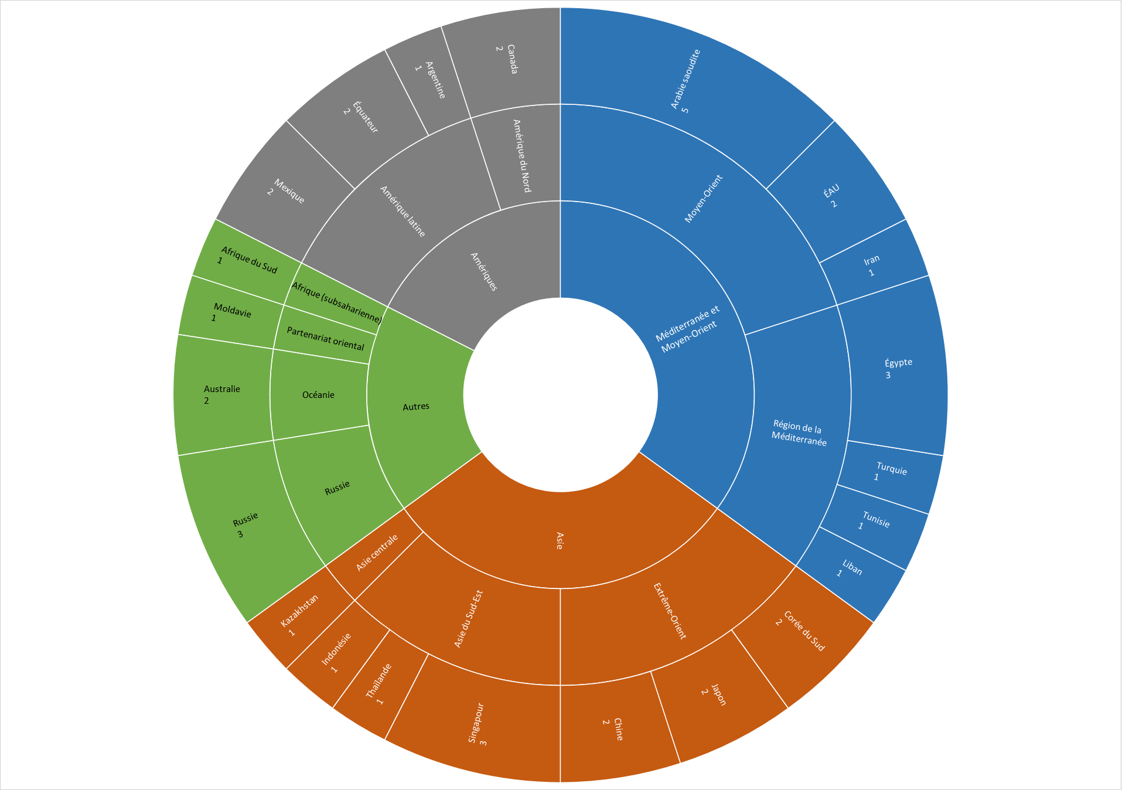***Graphique 8: Ventilation géographique des obstacles levés en 2019***

Sur la base de la valeur des flux commerciaux affectés (tableau 3) par les obstacles levés, il apparaît que les obstacles les plus importants ont été éliminés en Chine, soit une part de 63 % de l’ensemble des flux commerciaux affectés, puis en Arabie saoudite et aux Émirats arabes unis, soit une part approximative de 17 %. Toutefois, il convient de noter que les flux commerciaux de certains pays ou régions pourraient être sous-estimés dans le présent rapport, étant donné qu’il est plus difficile d’estimer les obstacles levés pour lesquels la couverture des produits est horizontale.

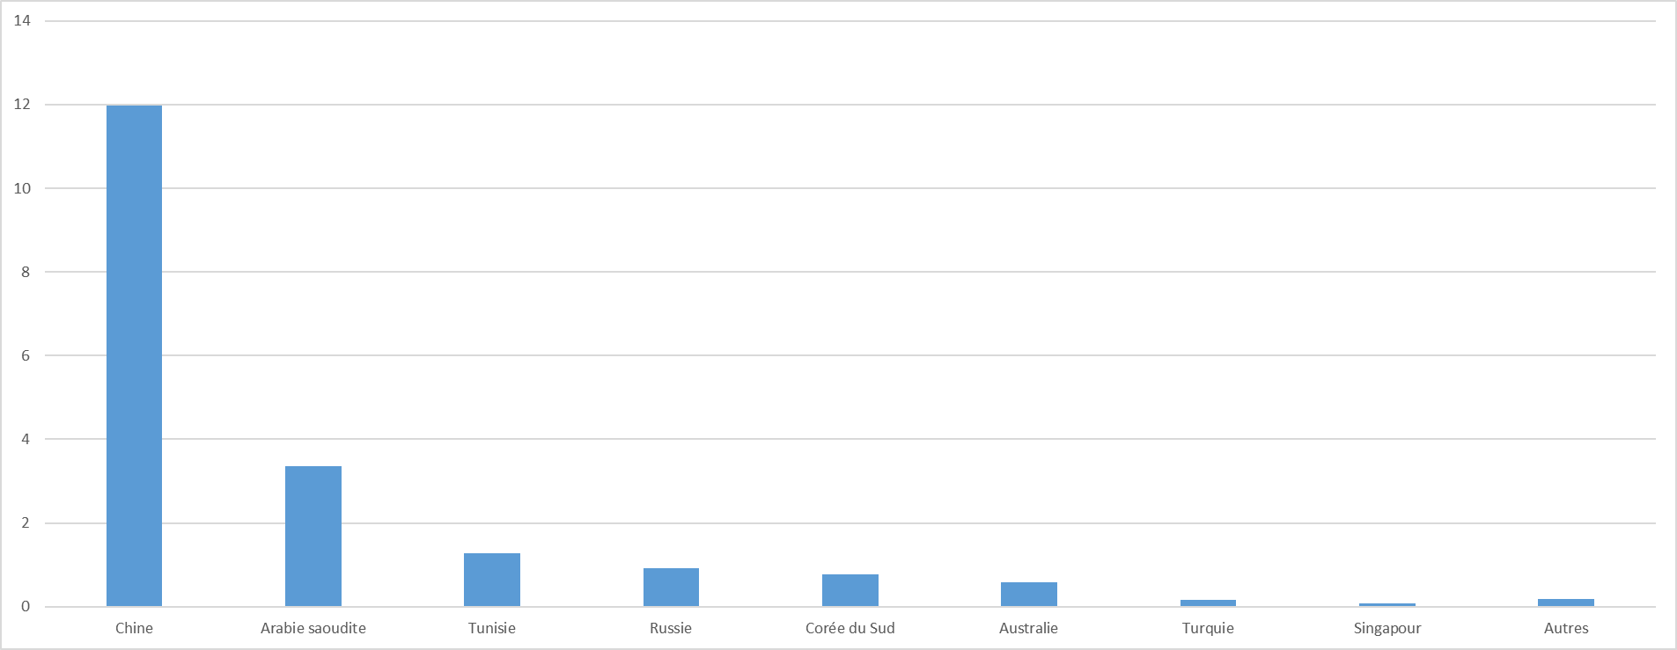***Tableau 3: Flux commerciaux de l’EU-27 affectés par les obstacles levés en 2019 par pays partenaire,***   
***(en Mrd EUR)[15]***

Même dans les environnements actuellement les plus difficiles pour le commerce, tels que la Chine ou la région de la Méditerranée et du Moyen-Orient, notre stratégie peut donner des résultats tangibles pour les exportateurs de l’UE, en particulier les PME actives dans le secteur de l’agroalimentaire.

1. **OBSTACLES LEVÉS EN 2019 PAR TYPE DE MESURE**

Les efforts que nous avons faits dans le cadre du partenariat pour l’accès aux marchés ont plus largement contribué à l’élimination d'entraves SPS (24) dans le secteur de l’agriculture et de la pêche. D’autres mesures à la frontière ont également été levées, à savoir des mesures relatives aux droits d’importation (3), des procédures administratives douanières (2) et des restrictions à l’exportation (2).

Les obstacles après la frontière levés avaient une incidence sur les entreprises de l’UE sous la forme d’obstacles techniques au commerce (6 mesures) et aux droits de propriété intellectuelle (1 obstacle) et un obstacle au commerce des services a également été levé en 2019.

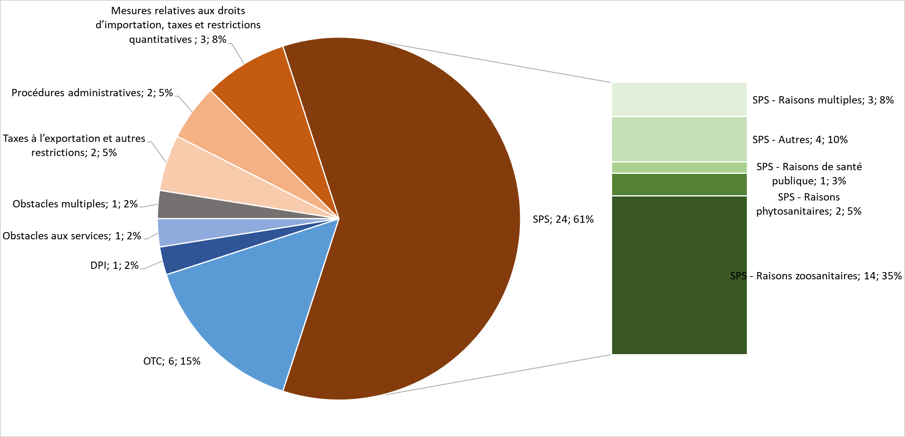***Graphique 9: Ventilation des obstacles levés en 2019, par type (nombre de mesures)***

En 2019, des progrès importants ont été accomplis en matière d’élimination d’obstacles SPS. En revanche, les types de mesure qui s’appliquent en général aux secteurs industriels ou des services se sont révélés difficiles à lever. En ce qui nous concerne, il convient d’établir une approche plus solide et de mettre davantage l’accent sur la levée de ces obstacles dans les années à venir.

1. **OBSTACLES LEVÉS EN 2019 PAR SECTEUR**

Le graphique 10 donne un aperçu du nombre d’obstacles levés dans les divers domaines d’activité économique. Le secteur de l’agriculture et de la pêchea été celui où le plus grand nombre de mesures ont été levées (26). Ces mesures comprennent les aspects SPS totalement ou partiellement levés (24) et deux réglementations techniques (notamment une réglementation relative à l’étiquetage de type «feux tricolores»).

Le secteur des *vins et spiritueux* comptabilise trois obstacles levés et le secteur des cosmétiques en compte deux. Des obstacles individuels ont été éliminés dans les secteurs des *TIC, des services de communication, des textiles et du cuir,* *du bois, du papier et de la pâte à papier* et *du fer et de l’acier*, respectivement.

Enfin, au total, trois obstacles entièrement *horizontaux* ou touchant des *industries diverses* ont également été supprimés.

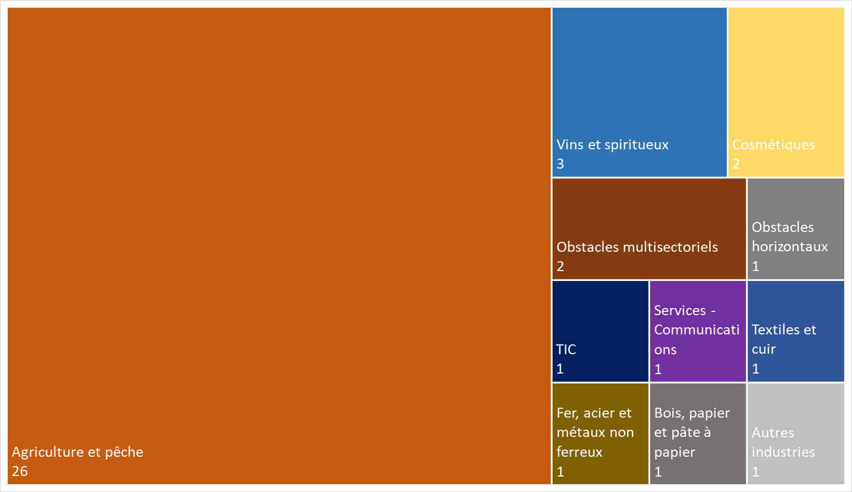

***Graphique 10: Ventilation sectorielle des obstacles levés en 2019 tels qu’ils sont enregistrés dans la MADB (nombre d’obstacles)***

Sur la base des calculs des flux commerciaux affectés, le graphique 11 montre le poids économique des obstacles levés dans les différents secteurs, soulignant que leur suppression en 2019 pourrait avoir une incidence positive sur les exportations de l’UE, essentiellement dans le secteur *de l’agriculture et de la pêche*, qui correspond à 72 % de l’ensemble des flux commerciaux potentiellement affectés, soit 14,1 milliards d’EUR. Les secteurs des *vins et spiritueux* (2,5 milliards d’EUR) et des *cosmétiques* (1,5 milliard d’EUR) ont aussi considérablement bénéficié de l’élimination des obstacles.

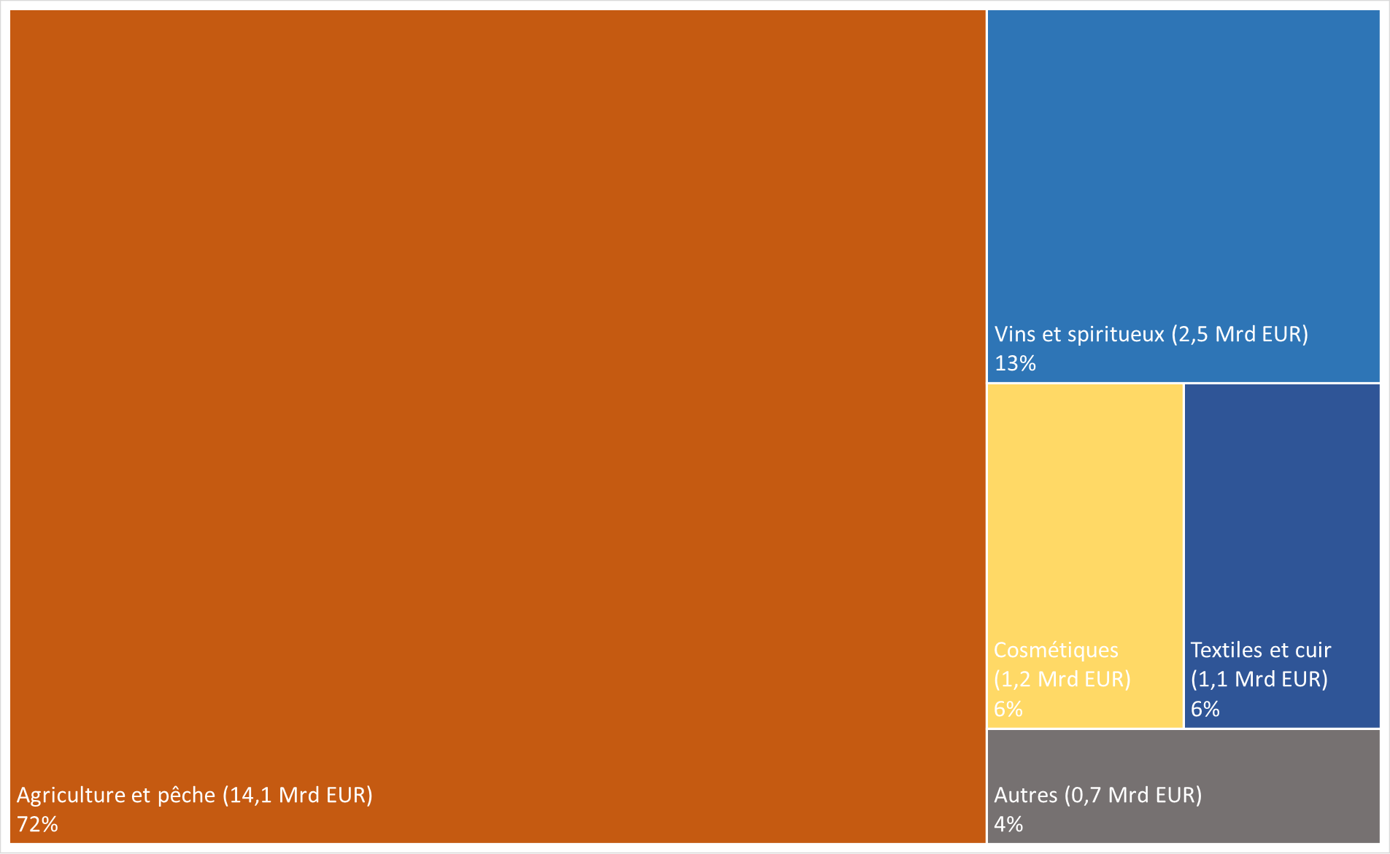  
***Graphique 11: Flux commerciaux de l’EU-27 affectés par les obstacles levés en 2019, par secteur[16]***   
***(en Mrd EUR et en pourcentage)***

L’efficacité quantifiable de la stratégie de l’UE pour éliminer les obstacles SPS et pour accorder l’accès au marché aux exportateurs de l’UE en 2019 résulte d’une approche pluridimensionnelle. Outre les mesures mentionnées dans la section V, l’encadré 6 ci-dessous présente quelques exemples de réussites d’une telle approche.

|  |
| --- |
| **Encadré 6 – Lever les obstacles SPS – quelques exemples de réussites**   * **Japon - agroalimentaire**   Interdiction des importations de viande bovine en raison de l’ESB[17]  Depuis plus de 20 ans, le Japon impose une interdiction des importations de viande bovine provenant de pays ayant notifié l’apparition d’un foyer d’ESB. De telles mesures sont jugées disproportionnées et le Japon n’a pas fourni d’évaluation des risques fondée sur des données scientifiques pour justifier la prise de mesures plus strictes que les normes de l’OIE. Ces dernières années, le dialogue avec les autorités japonaises a permis de lever l’interdiction relative à l’ESB imposée à plusieurs États membres de l’UE. En 2019, après plusieurs années de discussions, le Japon a levé l’interdiction sur la viande bovine en provenance de la Croatie et a accepté les importations de viande bovine provenant d’animaux âgés de plus de 30 mois depuis l’Irlande. Grâce aux nouvelles structures bilatérales établies par l’accord de partenariat économique UE-Japon, la Commission dispose de nouvelles possibilités pour demander au Japon de fournir des résultats plus tangibles concernant cette question et de lever les obstacles restants.  Interdiction à l’échelle nationale en cas d’apparition de foyers d’IAHP (influenza aviaire)  Les normes internationales de l’OIE sur les infections par les virus de l’influenza aviaire définissent les cas d’apparition de foyers pour lesquels aucune mesure de restriction commerciale ne devrait être prise et ceux pour lesquels les restrictions commerciales devraient être limitées aux zones infectées délimitées dans le pays concerné (plutôt que de s’appliquer à l’ensemble du territoire). Le Japon impose des interdictions à l’échelle nationale à la suite de l’apparition de foyers d’influenza aviaire pathogène, en dépit des mesures de régionalisation strictes et efficaces de l’UE, conformément à la norme internationale, qui devraient permettre la poursuite du commerce en toute sécurité.  Des progrès modestes ont été accomplis puisque les œufs à couver et les poussins d’un jour en provenance des Pays-Bas peuvent être exportés vers le Japon à partir de zones indemnes en cas d’apparition de foyers d’IAHP. La Commission entretient une plus large coopération avec le Japon, notamment dans le contexte des nouvelles structures bilatérales au titre de l’accord UE-Japon, pour instaurer une reconnaissance mutuelle des mesures de régionalisation relatives au statut zoosanitaire. Les résultats tangibles de ce projet sont attendus dans un délai acceptable.   * **Canada - agroalimentaire**   Conditions d’importation phytosanitaires pour les tomates fraîches  En 2016, le Canada a mis en place des exigences phytosanitaires à l’importation en ce qui concerne le parasite *Tuta absoluta* (mineuse des feuilles de tomate) des tomates fraîches, aux termes desquelles les parties vertes des tomates doivent être enlevées si elles sont importées d’un pays infesté par. En 2019, l’Espagne a été le premier pays autorisé à certifier les expéditions de tomates fraîches sans parties vertes. L’exportation de tomates avec leurs parties vertes suscite aussi un intérêt et une demande a été soumise au Canada, accompagnée de conditions de contrôle garantissant des échanges commerciaux en toute sécurité. Cette demande est toujours en cours d’évaluation par le Canada.  Restrictions commerciales injustifiées dues à la non-reconnaissance des pays indemnes ou des zones indemnes au sein des États membres de l’UE en ce qui concerne la présence de longicornes des agrumes et de longicornes asiatiques  En 2013, le Canada a imposé une interdiction injustifiée des importations de plantes dont le diamètre de la tige est supérieur à 10 mm en provenance de toute l’UE, en raison d’un risque commercial présumé de propagation de longicornes asiatiques et de longicornes des agrumes. En effet, dès lors que ces organismes nuisibles sont bien réglementés dans l’UE et font l’objet de mesures de contrôle strictes, les partenaires commerciaux devraient reconnaître les zones indemnes.  En réponse à une demande de la Commission, le Canada a reconnu 21 États membres de l’UE comme étant exempts de longicornes des agrumes et de longicornes asiatiques. La Commission poursuit ses discussions avec le Canada afin que celui-ci reconnaisse également les zones exemptes dans les États membres de l’UE infestés.   * **Mexique - agroalimentaire**   Restrictions à l’importation de fruits et légumes frais  Les exportations de fruits et légumes de l’UE vers le Mexique sont entravées par des protocoles d’importation qui comprennent une mesure d’atténuation disproportionnée (traitement par le froid) et des inspections avant expédition dans le pays d’origine payées par l’industrie (prédédouanement). Le Mexique n’a pas encore fourni la base de son évaluation des risques justifiant l’application de ce large éventail de mesures relatives aux organismes nuisibles et de mesures d’atténuation. En outre, les mesures destinées à réduire le nombre d’organismes de quarantaine affectant les agrumes, les pommes, les poires, les kiwis et les pêches sont nombreuses et contraignantes. Chaque produit fait l’objet d’une étude au cas par cas avant d’être autorisé à entrer au Mexique.  En 2019, des progrès ont été effectués en vue de la suppression de cet obstacle lorsque le Mexique a autorisé les importations de poires en provenance de la Belgique. Le Mexique a également communiqué les conditions d’importation phytosanitaires pour les importations de kiwis en provenance d’Italie (demande en attente depuis 2006) et, au second trimestre de 2019, il a publié les conditions d’importation sur son site web, ce qui signifie que le marché du kiwi d’origine italienne est ouvert.  Longues procédures d’autorisation à l’importation de viandes d’animaux de l’espèce porcine  Le Mexique applique de longues procédures d’autorisation à l’importation de viandes d’animaux de l’espèce porcine. Ces dernières années, des progrès ont été accomplis et, en 2019, les Pays-Bas ont été autorisés à exporter de la viande porcine. Le Mexique s’est également engagé à instaurer progressivement des listes d’établissements (*pre-listing*) pour les États membres autorisés, rendant superflue la réalisation de futurs audits sur les établissements. |

En contrepoint de ce succès dans le domaine SPS, il y a lieu de noter que les obstacles éliminés en 2019 dans les secteurs industriels et des services ont touché un montant d’exportations de l’UE beaucoup moins élevé. Tel est notamment le cas dans des secteurs comme la haute technologie, qui sont essentiels à la souveraineté technologique et à l’autonomie stratégique de l’UE. Cela montre que le protectionnisme se fait de plus en plus diffus dans ces domaines, ce qui implique que l’UE doit adopter une approche différente sur le plan qualitatif afin de consolider sa position non seulement en tant que bloc commercial le plus important au niveau mondial, mais aussi en tant que leader technologique mondial.

1. **ANALYSE QUALITATIVE DES OBSTACLES LEVÉS EN 2019**

Ce chapitre fournit une analyse plus approfondie de certains obstacles éliminés en 2019, en mettant l’accent sur les pays présentant les flux commerciaux les plus importants potentiellement affectés par les mesures supprimées. Il s’agit de la Chine, de la région de la Méditerranée et du Moyen-Orient (Arabie saoudite, Égypte, Émirats arabes unis, Liban, Tunisie et Turquie), de la Russie, de l’Australie et de la Corée du Sud. Ces partenaires représentent 98 % des flux commerciaux potentiellement affectés par des mesures supprimées en 2019.

1. **CHINE**

Exigences de certification pour les produits alimentaires à faible risque

Le projet d’exigence de certification pour les produits alimentaires à faible risque a été présenté en 2015 et aurait exigé un certificat supplémentaire ainsi qu’une certification officielle. La certification (ou l’attestation) officielle de l’ensemble des produits couverts par la mesure proposée n’était pas fondée sur une évaluation scientifique des risques présentés par ces produits et était, par conséquent, disproportionnée. En mars 2019, la Chine a déclaré que l’exigence de certification annoncée était suspendue jusqu’à ce qu’une solution convenue au niveau multilatéral soit trouvée dans le cadre du groupe de travail électronique «Comité du Codex sur les systèmes d’inspection et de certification des importations et des exportations alimentaires» (CCFICS).

Toutefois, fin décembre 2019, la Chine a ouvert une consultation nationale sur un projet de règlement relatif à l’enregistrement des producteurs étrangers de denrées alimentaires importées. S’il est mis en œuvre, ce règlement imposerait une très lourde procédure administrative d’enregistrement aux entreprises de l’UE qui exportent des denrées alimentaires vers la Chine, quels que soient les risques associés aux denrées alimentaires. La procédure créerait des goulets d’étranglement, faisant ainsi office de véritable obstacle commercial non tarifaire.

Interdiction injustifiée et de longue date des importations de bovins/ovins et de leurs produits en provenance de l’UE

En 2000, la Chine a imposé une interdiction des importations de bovins/ovins et de leurs produits en provenance de l’UE en raison d’encéphalopathies spongiformes bovines et d’encéphalopathies spongiformes transmissibles (plus connues sous le sigle ESB et EST, respectivement) et ce n’est que depuis 2014 que ces restrictions ont été levées, État membre par État membre. En 2019, les importations de viande bovine ont été autorisées pour la France, l’Irlande et les Pays-Bas, avec toutefois des restrictions relatives à l’âge des animaux admissibles, aux catégories de produits et au nombre d’établissements autorisés à exporter. La Commission continue d’examiner cette question avec la Chine, en vue de lever les restrictions restantes pour les trois États membres autorisés et d’obtenir une autorisation pourtous les États membres souhaitant exporter des produits bovins/ovins vers la Chine.

1. **RÉGION DE LA MÉDITERRANÉE ET DU MOYEN-ORIENT**

Ces dernières années, l’UE a renforcé son engagement dans la région de la Méditerranée et du Moyen-Orient afin d’éliminer des obstacles (voir encadré 7). En conséquence, au cours des dernières années et plus particulièrement en 2019, plusieurs obstacles ont été levés ou réduits.

1. **Tunisie**

En 2018, une nouvelle mesure restrictive imposant des **autorisations d’importation pour une très longue liste de produits** (vêtements, cosmétiques, agroalimentaire, produits de nettoyage, jouets, textiles) a été appliquée sans préavis, affectant 350 millions d’EUR de flux commerciaux de l’UE. Ces mesures imposaient de facto des licences d’importation non automatiques, qui constituent des restrictions quantitatives interdites conformément à l’ALE entre l’UE et la Tunisie. La mesure n’a pas été notifiée à l’OMC et semble également aller à l’encontre des règles multilatérales. En juillet 2019, après de nombreux autres appels exhortant le gouvernement tunisien à retirer ces mesures d’autorisation qui restreignent les importations, ce dernier a annoncé sa décision de les supprimer.

1. **Égypte**

En 2019, grâce à une étroite collaboration, l’Égypte a supprimé l’exigence relative aux **contrôles vétérinaires sur des animaux vivants** dans l’UE avant leur exportation, s’est engagée à aligner les exigences relatives à l’ESB concernant les viandes sur les recommandations de l’OIE, a accepté les normes de l’UE pour la plupart des exigences relatives aux **plants de pommes de terre** et a facilité la procédure d’**importation de préparations pour nourrissons** en provenance d’États membres de l’UE classifiés comme «ne faisant pas partie des pays de référence».

1. **Liban**

À la suite de plusieurs interventions concernant l’**enregistrement obligatoire des usines fabriquant certains produits** prévu pour 2019, le Liban a informé l’UE que la décision ne serait pas mise en œuvre. De même, le Liban a supprimé l’exigence relative à la double certification douanière pour les importations, instaurée en 2019 et pour laquelle l’UE avait exprimé, à maintes reprises, des préoccupations.

1. **Turquie**

Conformément à l’accord d’union douanière UE-Turquie, les importations en provenance de l’UE accompagnées d’un document A.TR devraient en principe être exclues de l’évaluation des risques. Toutefois, en raison du caractère limité des informations disponibles concernant cette procédure, un grand nombre de ces importations nécessitent actuellement des certificats d’origine. Cela constitue à la fois un coût direct ainsi qu’une incertitude importante pour tous les opérateurs concernés. Néanmoins, la Commission a réussi à lever un obstacle particulier pour une catégorie de produits électroniques fabriqués dans les États membres de l’UE et qui étaient inclus dans le **régime turc des droits supplémentaires**.

1. **Arabie saoudite**

Après examen des observations écrites de l’UE, l’Arabie saoudite a retiré le **projet de réglementation relative à l’établissement d’une limite supérieure pour les sucres ajoutés** présents dans certains produits alimentaires. En outre, l’Arabie saoudite a indiqué que l’**étiquetage de type «feux tricolores»**, prévu par le projet de réglementation relatif à l’étiquetage nutritionnel de la plupart des produits alimentaires emballés, aurait un caractère volontaire et non obligatoire, comme cela était envisagé. En ce qui concerne les mesures SPS, des progrès ont été enregistrés, trois obstacles ayant été totalement ou partiellement levés: des **restrictions injustifiées à l’importation de viande bovine et ovine** dues à l’ESB, ainsi que des **interdictions, à l’échelle nationale, des importations d’animaux vivants** dues à la notification de foyers de maladies animales à l’OIE, ont été levées pour certains États membres. Des certificats bilatéraux ont été établis pour **l’exportation de poisson, de crustacés et de mollusques** vers l’Arabie saoudite, marquant la réouverture effective du marché pour les opérateurs agréés.

1. **Émirats arabes unis (ÉAU)**

En 2019, la Commission et la délégation de l’Union ont déployé des efforts ciblés et levé certains des obstacles les plus importants à l’accès aux marchés dans les secteurs de l’automobile et de l’agroalimentaire: les nouvelles procédures d’autorisation, y compris les audits coûteux réalisés par des tiers, les essais et l’étiquetage des produits, qui concernent toutes les pièces détachées automobiles individuelles et certains produits laitiers, ainsi que les jus de fruits.

Grâce aux activités de communication de l’UE, l’institut de normalisation et de métrologie des Émirats arabes unis (ESMA) a confirmé qu’au lieu **d’enregistrer et de soumettre à essai des pièces détachées automobiles individuelles,** ces exigences coûteuses pourraient être appliquées à l’échelle de groupes de pièces détachées automobiles. Cette mesure a permis de réduire considérablement les coûts et la charge administrative.

Les ÉAU ont facilité **les importations de produits laitiers et de jus de fruits** en provenance de l’UE. L’ESMA a reconnu le système de sécurité alimentaire de l’UE afin que ces produits n’aient pas à être soumis à un audit en Europe, mais doivent seulement être approuvés dans le cadre de contrôles documentaires. Cela a permis de réduire sensiblement le coût de l’autorisation, puisque les entreprises n’ont pas besoin de payer les frais d’audits réalisés par des certificateurs tiers à l’UE. Les ÉAU ont également reconnu les autorisations de l’UE pour les additifs alimentaires et les pesticides; par conséquent, les entreprises de l’UE peuvent se référer à la législation de l’Union pour tout produit agroalimentaire.

|  |
| --- |
| **Encadré 7 - Région de la Méditerranée et du Moyen-Orient: un protocole de l’UE pour l’élimination des obstacles**  L’UE utilise un large éventail d’instruments:  engagement diplomatique continu: démarches formelles de haut niveau et échanges de lettres avec les autorités locales (Algérie, Tunisie, Arabie saoudite), visites de haut niveau;  recours affirmé à des réunions bilatérales clés: réunion du comité d’association (Tunisie), dialogue avec les sous‑comités bilatéraux sur le commerce (Tunisie, Égypte), série de réunions techniques (Égypte, Arabie saoudite), visites d’étude dans l’UE (ÉAU);  action coordonnée de la Commission et des délégations de l’UE avec les États membres, les entreprises de l’Union et, le cas échéant, avec des partenaires partageant nos préoccupations et les parties prenantes locales;  évocation systématique des problèmes devant l’OMC: Comité des licences d’importation (Tunisie), observations dans le cadre des OTC, coopération avec d’autres membres de l’OMC (Arabie saoudite). |

1. **RUSSIE**

Les évènements politiquesde 2014 pèsent sur les relations entre l’UE et la Russie, y compris sur le commerce, pour lequel les contacts sont limités au niveau technique et à des échanges dans le cadre de l’OMC. La Commissioncontinue de défendre les intérêts de l’UEpar tous les moyens disponibles, y compris par l’intermédiaire des groupes spéciaux chargés du règlement des différends de l’OMC, tout en continuant de lutter contre les entraves aux échanges au moyen de contacts techniques bilatéraux.

De cette manière, trois obstacles au commerce ont été éliminés en 2019:

* En 2014, la Russie avait mis en place une **interdiction des exportations concernant les cuirs et peaux bruts**. En 2019, des contingents d’exportation ont été instaurés pour certaines catégories de **bûches de bouleau**. Ces mesures ont rendu l’accès à des matières premières essentielles plus difficile pour les industries de l’Union. Après que la Commission a soulevé la question à plusieurs reprises devant le Conseil du commerce des marchandises de l’OMC, devant le Comité de l’accès aux marchés de l’OMC et de manière bilatérale, la Russie n’a pas reconduit les mesures provisoires, qui ont expiré en 2019.
* La Russie a mis en place des **droits d’accise** plus élevés **pour les vins étrangers**. Après que la Commission a soulevé la question à plusieurs reprises devant le Conseil du commerce des marchandises de l’OMC, devant le Comité de l’agriculture de l’OMC et de manière bilatérale, la Russie a adopté une mesure qui égalise le droit d’accise pour les vins étrangers et nationaux à compter du 1er janvier 2020. La Commission reste vigilante sur la question de savoir si le nouveau mécanisme parallèle de remboursement des droits d’accise ne désavantage indûment les vins importés et, par conséquent, annule les avantages de l’égalisation des droits d’accise.

Bien que ces trois obstacles aient été éliminés en 2019, les relations commerciales générales avec la Russie demeurent problématiques, notamment en raison de nouveaux motifs de préoccupation (voir encadré 8).

|  |
| --- |
| **Encadré 8 – Informations générales sur la Russie – nouvelles préoccupations relatives aux mesures horizontales**  En 2019, la Russie est demeurée le quatrième partenaire commercial de l’UE. La politique de substitution des importations déployée progressivement par la Russie depuis 2012 coïncide largement avec l’adhésion de la Russie à l’OMC. Au lieu de poursuivre le processus de libéralisation, la Russie a peu à peu mis en place de nombreuses mesures avantageant les produits et services nationaux au détriment des produits étrangers et favorisant la localisation de la production en Russie pour les entreprises étrangères. Les mesures connexes ne sont souvent pas conformes à l’esprit et/ou à la lettre des règles de l’OMC et sont à l’origine de nombreuses entraves aux échanges. Les sanctions de l’UE et les contre-sanctions de la Russie ont également des conséquences (limitées) sur le commerce.  Une nouvelle réforme des marchés publics est en cours, dont l’objectif explicite est d’augmenter la part des biens et services russes dans les passations de marchés non seulement par des administrations nationales, mais aussi par des entreprises publiques. Cette réforme constitue une importante source de préoccupations pour des secteurs d’exportation essentiels de l’UE, tels que les médicaments, les dispositifs médicaux, les machines ou les véhicules automobiles, et la Commission suit donc avec attention l’évolution de la situation pour garantir la conformité des mesures avec les engagements de la Russie envers l’OMC. La perspective de nouvelles initiatives législatives dans le domaine de l’identification unique, du suivi, et de la traçabilité pour de nombreuses catégories de biens constitue également une source d’inquiétude très importante et fait l’objet d’une attention toute particulière de la Commission. |

1. **CORÉE DU SUD**

En 2019, deux obstacles ont été éliminés en Corée du Sud: le premier a été totalement levé dans le secteur des cosmétiques et le second a été partiellement levé et concerne la viande bovine.

La National Fire Agency (agence nationale des incendies) coréenne souhaitait classer la plupart des cosmétiques parmi les produits dangereux, ce qui aurait entraîné des exigences de stockage et de distribution strictes que l’industrie a jugé irréalistes. La question a été soulevée lors de la réunion du Comité du commerce des marchandises UE-Corée et, en février 2019, la Corée a exclu les cosmétiques du champ d’application.

La Corée du Sud n’importe pas de viande bovine et d’autres produits bovins provenant d’États membres de l’UE à cause de **restrictions** liées au risque d’ESB; toutefois, elle a repris ses importations en provenance d’autres pays dont le statut OIE est le même que celui des pays de l’UE. Les mesures injustifiées et discriminatoires prises par la Corée ont été abordées avec cette dernière lors de nombreuses réunions bilatérales à différents niveaux, ainsi que lors de la session générale du Comité des mesures sanitaires et phytosanitaires (SPS) de l’OMC. Les importations en provenance du Danemark et des Pays-Bas ont été autorisées en 2019, cet obstacle étant ainsi partiellement levé. Néanmoins, les importations en provenance d’autres États membres restent bloquées et la Commission s’engage à lever rapidement cet obstacle injustifié et discriminatoire.

1. **AUSTRALIE**

En 2019, deux obstacles ont été éliminés en Australie, en ce qui concerne les cosmétiques et les normes en matière d’essais sur l’acier.

L’Australie envisage d’apporter des modifications au projet de loi de 2017 sur les produits chimiques en ce qui concerne les **essais réalisés sur les ingrédients chimiques des cosmétiques**. La délégation de l’UE a envoyé une lettre aux autorités australiennes soulignant l’importance de garantir une harmonisation des cadres juridiques de l’Australie et de l’UE. La loi sur les produits chimiques industriels de 2019 a été adoptée en mars 2019 et est alignée sur les pratiques de l’UE.

Standards Australia (l’organisme national reconnu de normalisation) a lancé une consultation sur quatre projets de normes relatives aux essais sur l’acier proposant d’éventuels écarts de la norme australienne par rapport aux exigences ISO en matière d’essais. Cette question a été soulevée au cours de dialogues UE-Australie sur la politique commerciale. En décembre 2019, le processus d’élaboration d’ISO 17607 a été abandonné.

1. **EFFET DES OBSTACLES LEVÉS**

Dans les chapitres précédents du présent rapport, nous avons analysé les flux commerciaux liés aux obstacles levés en 2019 (voir encadré 3).

En outre, le rapport comprend les résultats d’une analyse plus affinée fondée sur une évaluation économétrique de l’augmentation des exportations de l’UE vers des pays partenaires qui ont imposé un obstacle, une fois que l’obstacle a été éliminé. À cette fin, nous avons réalisé une analyse de régression pour quantifier l’effet[18].

Il se peut que le résultat de cette analyse économétrique ne montre pas l’incidence totale de la stratégie d’accès aux marchés, car la méthode ne nous permet pas d’inclure les obstacles horizontaux complexes qui affectent les biens ou les obstacles allant au-delà des biens (par exemple, les services, les marchés publics, l’investissement ou les droits de propriété intellectuelle) qui pourraient affecter, directement ou indirectement, un large éventail de produits par l’intermédiaire des flux commerciaux et des flux d’investissements.

Les résultats montrent qu’en moyenne l’élimination de cet échantillon d’obstacles[19] a généré des avantages tangibles pour les exportateurs de l’UE. Les estimations font état d’une augmentation moyenne des exportations d’environ 60 % après l’élimination des obstacles. En valeur, on peut en conclure que la suppression des obstacles au cours de la période 2014-2018 a généré environ 8 milliards d’EUR d’exportations supplémentaires pour les entreprises de l’UE en 2019. En ordre de grandeur, ce chiffre correspond aux avantages que l’UE a tirés de l’élimination d’obstacles au commerce ces dernières années et il est comparable à l’augmentation prévue des exportations de l’UE découlant de certains de nos accords commerciaux.

**VI. LE POINT SUR LES ÉTATS-UNIS D’AMÉRIQUE**

L’UE et les États-Unis sont l’un pour l’autre le principal partenaire en matière de commerce et d’investissement, leur partenariat étant fondé sur un engagement historique en faveur de l’ouverture des marchés, et leur relation économique bilatérale est la plus importante et la plus approfondie au monde. Les tarifs douaniers de l’UE et des États-Unis sont bas (en moyenne 3 % ou moins) et l’ouverture de nos marchés de services est comparable. Les chaînes d’approvisionnement de l’UE et des États-Unis sont véritablement transatlantiques. De plus, les défis mondiaux ne sont correctement résolus que lorsque l’Union et les États-Unis collaborent. Néanmoins, cette relation est aujourd’hui confrontée à une série de nouveaux défis.

En 2019, les tensions commerciales se sont accentuées à la suite de l’imposition de tarifs douaniers par les États-Unis sur 7,5 milliards d’EUR de biens de l’UE, après que l’OMC a tranché en faveur des États-Unis dans l’affaire Airbus. La Commission a déploré la décision des États-Unis de procéder à l’imposition de tarifs douaniers, car elle avait soumis une proposition pour régler le différend conformément aux exigences de l’OMC. La Commission a également rappelé aux États-Unis que leur décision d’imposer des tarifs douaniers contraindrait effectivement l’UE à se prévaloir de ses droits de rétorsion dans le cas où l’organe d’arbitrage de l’OMC attribuerait le contrat à Boeing dans l’affaire parallèle, plus tard en 2020.

En ce qui concerne les droits antidumping et antisubventions imposés par les États-Unis sur les olives de table provenant d’Espagne, des consultations ont eu lieu en mars 2019 dans le cadre de l’OMC, mais elles n’ont pas permis de résoudre le différend; par conséquent, l’UE a demandé la création d’un groupe spécial en mai 2019. Les droits sont appliqués depuis le 1er août 2018 et privent les entreprises espagnoles de l’accès au marché des États-Unis.

Du côté positif, les tensions provoquées par l’enquête menée par les États-Unis sur la dimension de sécurité nationale des importations de voitures et de leurs pièces détachées ont été apaisées lorsque le délai fixé pour que les États-Unis prennent des mesures a expiré, le 13 novembre 2019, sans décision formelle du président. La Commission restera vigilante dans ce dossier, car l’UE rejette l’idée selon laquelle le commerce de véhicules automobiles particuliers en provenance de l’UE pourrait représenter une menace pour la sécurité nationale des États-Unis.

En revanche, les pressions exercées sur le commerce transatlantique se sont poursuivies en raison de l’imposition par les États-Unis de tarifs douaniers sur l’acier et l’aluminium de l’UE, en juin 2018, pour de prétendues raisons de sécurité nationale. L’UE a procédé à un rééquilibrage des tarifs douaniers sur les exportations des États-Unis vers l’UE, mais se propose d’annuler cette mesure dès que les États-Unis, de leur côté, seront en mesure de supprimer leurs tarifs. En janvier 2020, les États-Unis ont élargi la portée des tarifs douaniers sur l’acier et l’aluminium à certains produits dérivés; l’UE a réagi en avril 2020 en imposant des mesures de rééquilibrage pour trois produits des États-Unis (certains types de briquets, certains types de garnitures en matières plastiques pour meubles et carrosseries et cartes à jouer). La Commission fait observer que des droits similaires imposés par les États-Unis à des partenaires tels que le Mexique et le Canada ont été retirés par les États-Unis dans le courant de l’année 2019.

La Commission a également déploré la disparition de l’Organe d’appel de l’OMC, le 11 décembre 2019, principalement en raison de l’opposition persistante des États-Unis au renouvellement du mandat de ses membres. Elle a également fait observer que cette action constitue une atteinte très sérieuse au système commercial fondé sur des règles internationales et à l’équilibre fondamental des engagements convenu par les membres de l’OMC à la fin du cycle de l’Uruguay. La Commission partage le point de vue des États-Unis selon lequel il convient de réformer en profondeur le système de l’OMC et elle a proposé cette année un mécanisme de recours provisoire pour les partenaires souhaitant poursuivre la résolution des différends de l’OMC dans le cadre d’un processus contraignant et indépendant avec une possibilité de recours.

La Commission réitère ses préoccupations en ce qui concerne deux dispositions spécifiques du *Tax Cuts and Jobs Act 2017* (loi américaine de 2017 sur les allégements fiscaux et l’emploi), à savoir la *Base Erosion and Anti-abuse Tax* (BEAT – impôt sur l’érosion de la base d’imposition et la lutte contre les abus), qui présente certains aspects discriminatoires, et la *Deduction for Foreign Derived Intangible Income* (FDII – déduction pour revenu étranger tiré d’un bien incorporel), qui peut constituer une subvention interdite. En 2019, l’administration des États-Unis a adopté les modalités d’application de ces deux lois.

La Commission a pris acte des accords commerciaux régionaux et bilatéraux signés par les États-Unis avec des pays tiers dans le courant de l’année 2019. La Commission estime que ces accords suscitent plusieurs préoccupations en matière de respect du multilatéralisme et des règles commerciales mondiales. Premièrement, la Commission se demande si l’accord limité relatif à l’agriculture et au commerce numérique, conclu entre les États-Unis et le Japon en septembre 2019, satisfait aux normes de l’OMC concernant les accords de libre-échange. Deuxièmement, la Commission craint que les règles d’origine restrictives relatives aux voitures et à leurs pièces détachées inscrites dans l’accord entre les États-Unis, le Mexique et le Canada ne provoquent un détournement des flux commerciaux et d’investissement qui aura une incidence négative sur les chaînes d’approvisionnement mondiales et qui entraînera une hausse des coûts pour les producteurs et les clients. Troisièmement, la Commission est préoccupée par la «phase 1» de l’accord commercial conclu entre les États-Unis et la Chine en décembre 2019 et, en particulier, par ses importantes obligations d’achat qui sont contraires aux principes du marché libre et aux obligations de non-discrimination établies par l’OMC.

La Commission est préoccupée par la règle finale publiée par le ministère du commerce des États-Unis (*Department of Commerce* ou DOC) le 3 février 2020, qui prévoit que le DOC peut considérer la sous-évaluation de la devise d’un pays étranger comme une subvention passible de mesures compensatoires aux fins de procédures américaines relatives aux droits compensateurs. La Commission surveillera l’application de la règle afin de s’assurer que les devises flottantes comme l’euro ne font pas indûment l’objet de procédures américaines relatives aux droits compensateurs. De même, la Commission s’inquiète de l’ouverture d’enquêtes antidumping et antisubventions, lancées par le DOC le 9 janvier 2020 en ce qui concerne les importations de corps de pompe en acier forgé (*forged steel fluid end blocks*) en provenance d’Allemagne et d’Italie. Les enquêtes du DOC comprennent plusieurs allégations de subventions de l’UE, qui incluent pour la première fois les allocations de quotas à titre gratuit en vertu du système d’échange de quotas d’émission de l’Union européenne (SEQE-UE) comme étant des subventions passibles de mesures compensatoires. La Commission suivra ces procédures afin de veiller à ce que le principe du SEQE ne soit pas remis en cause.

En mai 2019, les États-Unis ont mis en œuvre le titre III de la loi Helms-Burton[20] et ont ouvert la voie à des actions relevant du titre IV, ce qui constitue une violation de l’accord de 1998 entre l’UE et les États-Unis. L’administration a commencé à engager des actions à l’encontre de cadres d’entreprises de l’Union. L’UE réitère sa ferme opposition à la mise en œuvre extraterritoriale de mesures américaines relevant des titres III et IV de la loi, telles que la décision des États-Unis de refuser l’entrée des représentants d’entreprises de l’UE, qui sont contraires au droit international.

Enfin, la Commission suivra attentivement l’évolution des enquêtes lancées par les États-Unis en juillet 2019 sur la taxe française sur les services numériques au titre de la Section 301 du *Trade Agreement Act* de 1974. Outre ses préoccupations générales quant à l’adoption d’approches unilatérales qui sont contraires au système commercial multilatéral fondé sur des règles, la Commission estime que toutes les mesures commerciales devraient être suspendues afin de permettre que les travaux de l’OCDE sur une taxe mondiale sur les services numériques soient menés à terme.

Dans ce contexte complexe, l’UE s’est pleinement engagée à travailler sur un programme positif avec les États-Unis pour faciliter le commerce et les investissements, éliminer les formalités administratives inutiles et mener à bien une réforme profonde du système de l’OMC. Les arguments en faveur de la coopération réglementaire entre l’UE et les États-Unis paraissent aujourd’hui plus évidents que jamais.

**CONCLUSION**

Le présent rapport donne une vue d’ensemble des obstacles au commerce et à l’investissement qui affectent directement les entreprises de l’UE, tels qu’ils ont été signalés et traités dans le cadre du partenariat renforcé de l’UE pour l’accès aux marchés entre la Commission, les États membres et les entreprises de l’UE.

En 2019, le nombre total d’obstacles a continué d’augmenter, signe que le protectionnisme est désormais enraciné dans les relations commerciales avec de nombreux partenaires. Avec 438 obstacles actifs enregistrés dans la base de données sur l’accès aux marchés de l’UE à la fin de l’année 2019, le contexte commercial est désormais différent sur le plan qualitatif, ce qui exige un changement de paradigme dans la manière dont l’UE fait valoir et défend ses intérêts légitimes.

Selon les estimations, les flux commerciaux de l’EU-27 affectés par les 43 nouveaux obstacles en 2019 s’élèvent à 35,1 milliards d’EUR, les secteurs des TIC, de l’automobile et de l’électronique étant les premiers touchés. Ces secteurs sont des domaines hautement stratégiques liés à la souveraineté technologique de l’UE.

Les actions entreprises par l’UE pour éliminer les obstacles ont porté leurs fruits, avec 40 obstacles levés en 2019. Une analyse économétrique détaillée indique que les efforts visant à supprimer des obstacles ont permis de générer au moins 8 milliards d’EUR d’exportations supplémentaires pour les entreprises de l’UE, un chiffre comparable aux avantages résultant de certains de nos ALE.

Dans le même temps, la plupart des avancées ont eu lieu dans le secteur de l’agroalimentaire, tandis que la suppression d’obstacles clés dans les secteurs industriels et des services s’est avérée plus difficile. Cette situation implique également de redéfinir l’approche de l’UE pour garantir l’élimination des obstacles ainsi que l’application et la mise en œuvre des règles.

Sur le plan géographique, plusieurs points marquants sont à retenir. En 2019, la **Chine** s’est encore une fois classée à la première place, avec le plus grand nombre total d’obstacles (38). Bien que deux obstacles aient été éliminés dans le domaine de l’agroalimentaire, quatre nouveaux obstacles ayant une incidence économique majeure dans des secteurs stratégiques (données, cybersécurité, télécommunications) ont été ajoutés. La région de la **Méditerranée et du Moyen-Orient** englobe près de la moitié de l’ensemble des nouveaux obstacles enregistrés en 2019, justifiant malheureusement les craintes concernant le développement d’un protectionnisme de plus en plus virulent dans cette partie du monde. La situation en **Russie** est restée complexe, bien que trois obstacles aient été levés. Les obstacles nouveaux et levés en **Australie** et en **Corée du Sud** ont contribué au total de l’année 2019 et ont représenté une part importante des flux commerciaux potentiellement affectés dans l’UE.

Enfin, après la forte augmentation des obstacles à l’accès aux marchés en 2018, la situation avec les **États-Unis** ne s’est pas améliorée en 2019. Bien qu’aucun obstacle n’ait été levé en 2019, nous continuons à déployer des efforts globaux.

Comme en témoigne le présent rapport, il semble qu’il y ait un changement de paradigme, avec un protectionnisme s’enracinant dans les relations commerciales, des obstacles touchant des secteurs au cœur de la souveraineté technologique de l’UE, des défis croissants soulevés par les obstacles dans les secteurs industriels et des services et des obstacles se propageant à des régions spécifiques par une sorte d’effet de contagion. Il est nécessaire pour l’UE d’établir une nouvelle approche pour défendre nos intérêts tandis que nous luttons pour le respect de nos droits dans un environnement commercial de plus en plus polarisé et incertain.

1. Le partenariat pour l’accès aux marchés a été établi en 2007 pour renforcer la coopération entre la Commission, les États membres et les entreprises de l’Union, tant à Bruxelles que dans les pays tiers. Il exerce ses compétences par l’intermédiaire d’un comité consultatif sur l’accès aux marchés (CCAM) et de groupes de travail sectoriels sur l’accès aux marchés (GTAM), qui se réunissent une fois par mois à Bruxelles, ainsi que de réunions régulières d’équipes chargées de l’accès aux marchés (EAM) ou de réunions des conseillers commerciaux dans les pays tiers.
2. Les obstacles «actifs» sont ceux qui sont activement suivis dans le contexte du partenariat pour l’accès aux marchés (par opposition aux obstacles «levés», qui sont devenus inactifs après leur suppression).
3. Mise en place au cours de la période considérée (du 1er janvier au 31 décembre 2019), la base de données sur l’accès aux marchés (désormais remplacée par le **portail** amélioré **sur l’«accès aux marchés»**) fournit aux entreprises exportatrices de l’UE des informations sur les conditions d’importation sur les marchés des pays tiers. Elle comprend notamment des informations non seulement sur les obstacles au commerce, mais également sur les tarifs douaniers et les règles d’origine, les procédures et les formalités d’importation dans des pays tiers, les mesures sanitaires et phytosanitaires (SPS), les statistiques, ainsi que sur les services à l’exportation spécifiques fournis aux PME.
4. Afrique du Sud, Algérie, Arabie saoudite, Argentine, Arménie, Australie, Bangladesh, Biélorussie, Bolivie, Bosnie-Herzégovine, Brésil, Canada, Chili, Chine, Colombie, Corée du Sud, Égypte, Émirats arabes unis, Équateur, États-Unis d’Amérique, Fédération de Russie, Hong Kong, Inde, Indonésie, Iran, Irak, Islande, Israël, Japon, Jordanie, Kazakhstan, Liban, Malaisie, Maroc, Mexique, Mozambique, Nigeria, Norvège, Nouvelle-Zélande, Oman, Ouganda, Pakistan, Panama, Paraguay, Pérou, Philippines, Qatar, République dominicaine, Singapour, Suisse, Taïwan, Thaïlande, Tunisie, Turquie, Ukraine, Uruguay, Venezuela et Viêt Nam.
5. La compilation des mesures recensées l’année dernière (425 obstacles actifs) et des chiffres pour 2019 (43 obstacles nouveaux et 40 obstacles levés) donnerait un résultat de 428. La différence tient au fait que, pour assurer le suivi des obstacles qui n’ont été que partiellement levés, la Commission a enregistré les obstacles actifs suivis à partir de 2019, ce qui a conduit à un nombre nominalement plus élevé d’obstacles sans modifier les tendances fondamentales.
6. Créé à l’aide de mapchart.net ©
7. Les 21 obstacles restants (5 % du nombre total) sont classés dans la catégorie «autres mesures».
8. Algérie, Arabie saoudite, Australie, Brésil, Chine, Colombie, Corée du Sud, Égypte, Hong Kong, Indonésie, Kazakhstan, Liban, Malaisie, Maroc, Mexique, Pakistan, Philippines, Qatar, République dominicaine, Singapour, Taïwan et Turquie.
9. Neuf pays de la région étaient impliqués dans au moins un nouvel obstacle ou obstacle levé en 2019: l’Algérie, l’Arabie saoudite, l’Égypte, les Émirats arabes unis (ÉAU), le Liban, le Maroc, le Qatar, la Tunisie et la Turquie. En outre, la Jordanie et Oman ont chacun enregistré un nouvel obstacle parmi l’ensemble d’obstacles au 31 décembre 2019.
10. En ce qui concerne les mesures sanitaires et phytosanitaires, de nouveaux obstacles ont été érigés lorsque les pays tiers ont interdit les exportations en provenance de l’ensemble du territoire de certains États membres de l’UE, au lieu de limiter les restrictions aux zones touchées par la maladie animale. La politique de régionalisation de l’UE n’a pas été reconnue. L’UE s’est efforcée de s’attaquer à ces obstacles tout en continuant à travailler sur des obstacles similaires imposés avant 2019.
11. La catégorie «Autres» regroupe les secteurs suivants: la céramique et le verre, les produits chimiques, l’industrie de la construction, les vins et spiritueux, les textiles et le cuir, le fer, l’acier et les métaux non ferreux et les autres industries.
12. Comme nous le montrerons dans les sections suivantes, certains de ces obstacles ont été levés au cours de l’année écoulée.
13. Organisation mondiale de la santé animale, qui a conservé son sigle historique OIE («Office international des épizooties»).
14. Proposition COM(2019) 623 de la Commission du 12.12.2019.
15. La catégorie «Autres pays» comprend l’Afrique du Sud, le Canada, l’Égypte, les Émirats arabes unis, l’Équateur, l’Indonésie, l’Iran, le Japon, le Kazakhstan, le Mexique, la Moldavie et la Thaïlande.
16. La catégorie «Autres» englobe la céramique et le verre, les produits chimiques, l’électronique, les TIC, le fer, l’acier et les métaux non ferreux, le bois, le papier et la pâte à papier et les autres industries.
17. ESB: Encéphalopathie spongiforme bovine.
18. Plus précisément, nous avons appliqué la méthode des doubles différences et analysé l’effet sur les seuls flux commerciaux entre l’UE et les pays qui ont imposé l’obstacle à l’égard des produits spécifiques concernés en lien avec un scénario contrefactuel (exportations de l’UE vers le reste du monde, à l’exclusion du pays qui a mis en place l’obstacle).
19. L’analyse comprend une centaine d’obstacles éliminés entre 2014 et 2018. Elle n’englobe pas les obstacles supprimés en 2019, car il faut au moins une année complète de données après la suppression des obstacles pour établir l’effet sur le commerce.
20. La loi sur la liberté et la solidarité démocratique à Cuba (Libertad) de 1996 (loi Helms-Burton) est une loi fédérale américaine qui renforce l’embargo des États-Unis à l’encontre de Cuba en élargissant le champ d’application territorial de l’embargo initial aux entreprises étrangères faisant du commerce avec Cuba.